КОНЦЕССИОННОЕ СОГЛАШЕНИЕ № 4
в отношении муниципальных объектов коммунальной инфраструктуры, предназначенных для теплоснабжения потребителей муниципального района «Чернышевский район» Забайкальского края.
пгт. Чернышевск
Чернышевский район,
Забайкальского края «__22___»___08___2022 года

Администрация муниципального района «Чернышевский район» Забайкальского края в лице Главы муниципального района Наделяева Виктора Владимировича, действующего на основании Устава, действующего на основании Устава, именуемый в дальнейшем «Концедент», с одной стороны, и Общество с ограниченной ответственностью «Благоустройство-Чернышевск» в лице директора Бянкина Матвея Олеговича, действующего на основании Устава, именуемое в дальнейшем «Концессионер», с другой стороны, совместно именуемые «Стороны», в соответствии с постановлением Концедента от 15.08.2022 года №410 «О заключении концессионного соглашения с лицом, выступающим с инициативой заключения концессионного соглашения в отношении объектов теплоснабжения, водоснабжения и водоотведения, находящегося в собственности муниципального района «Чернышевский район» заключили настоящее Соглашение о нижеследующем.

1. Предмет Соглашения
1.1. Концессионер обязуется за свой счет создать и (или) реконструировать объекты коммунальной инфраструктуры, состав и описание которых приведены в разделе 2 настоящего Соглашения (далее – Объект(ы) Соглашения), право собственности на которое принадлежит Концеденту, и осуществлять с использованием Объекта Соглашения производство, передачу тепловой энергии, в целях обеспечения бесперебойного, надёжного и безопасного теплоснабжения, муниципального района «Чернышевский район», а Концедент обязуется предоставить Концессионеру на срок, установленный настоящим Соглашением, права владения и пользования Объектом Соглашения для осуществления указанной в Соглашении деятельности.
1.2. Реконструкция Объекта Соглашения представляет собой мероприятия по его переустройству на основе внедрения новых технологий, механизации и автоматизации производства, модернизации и замены морально устаревшего и физически изношенного оборудования новым более производительным оборудованием, изменению технологического или функционального назначения объекта концессионного соглашения или его отдельных частей, иные мероприятия по улучшению характеристик и эксплуатационных свойств объекта концессионного соглашения.
Изменение целевого назначения реконструируемых Объектов Соглашения не допускается.
2. Объект Соглашения
2.1. Объектом Соглашения является совокупность объектов коммунальной инфраструктуры (теплоснабжения – далее Объекты Соглашения) предназначенных для осуществления деятельности, указанной в пункте 1.1 настоящего Соглашения.
В целях реализации настоящего Соглашения Концедент обязуется передать, а Концессионер обязуется принять имущество, указанное в Приложении № 1, а также права владения и пользования указанным имуществом в срок, установленный в пункте 10.4. настоящего Соглашения.
Описание недвижимого и движимого имущества, которое находится в собственности Концедента на дату заключения настоящего Соглашения, приведено в Приложении № 1.
На момент заключения настоящего Соглашения имущество, указанное в Приложении № 1, является собственностью Концендента, что подтверждается соответствующими документами о праве собственности (свидетельствами, выписками из ГКН, выписками из реестра муниципальной собственности и т.п.). Данные о правоустанавливающих и правоподтверждающих документах, указаны в Приложении № 1.
Концедент гарантирует, что на момент заключения настоящего Соглашения Объекты Соглашения в залоге и под запретом не состоят и не являются предметом рассмотрения судебных разбирательств.
2.2. Концедент обязуется предоставить во владение и пользование Концессионера имущество, принадлежащее Концеденту на праве собственности, образующее единое целое с Объектом Соглашения и (или) предназначенное для использования в целях создания условий осуществления концессионной деятельности (далее – иное имущество).
Иное имущество должно использоваться Концессионером в течение срока действия настоящего Соглашения, за исключением случаев вывода объектов иного имущества из эксплуатации в соответствии с условиями Соглашения.
Иное имущество, за исключением объектов, выведенных Концессионером из эксплуатации, подлежит возврату Концеденту при прекращении настоящего Соглашения.
2.2. Задание и основные мероприятия по созданию и реконструкции имущества в составе Объектов Соглашения в течение срока действия настоящего Соглашения и источники инвестиций, привлекаемых для создания и реконструкции этого имущества, устанавливаются в соответствии с Инвестиционными программами концессионера, утвержденными в порядке, установленном законодательством РФ в сфере регулирования цен (тарифов), и указываются в Приложении № 4 к настоящему Соглашению.
2.3. Описание объектов теплоснабжения, указанных в пункте 2.1 настоящего Соглашения, в том числе технико-экономические показатели, техническое состояние, приведены в Приложении № 2 к настоящему Соглашению.

3. Порядок передачи Концедентом Концессионеру имущества
3.1. Концедент обязуется передать Концессионеру, а Концессионер обязуется принять имущество, указанное в разделе 2 настоящего Соглашения, а также права владения и пользования указанным имуществом в срок, установленный в пункте 10.4 настоящего Соглашения.
Концендент гарантирует, что передаваемое имущество находится в исправном работоспособном состоянии, пригодном для его надлежащей эксплуатации и использования.
Фактическая передача Концедентом Концессионеру объектов, указанных в разделе 2 настоящего Соглашения, осуществляется по Акту приёма-передачи по форме согласно Приложению № 7 к настоящему Соглашению, подписываемому Сторонами.
Концедент несет ответственность за достоверность информации, указанной в Акте приёма-передачи имущества.
Обязанность Концедента по передаче имущества считается исполненной после подписания Сторонами Акта приёма-передачи и государственной регистрации прав Концессионера.
Обязанность Концедента по передаче Концессионеру прав владения и пользования движимым имуществом, входящим в состав Объектов Соглашения, считается исполненной после подписания Сторонами Акта приёма-передачи.
Концедент передает Концессионеру документы, относящиеся к передаваемому Объекту Соглашения, необходимые для исполнения настоящего Соглашения, находящиеся (имеющиеся) в его распоряжении, а именно: проектную, рабочую, исполнительную документацию, заводские паспорта и инструкции на оборудование, кадастровые и технические паспорта на здания и сооружения и т.д.
В случае, если какие-то из документов отсутствуют у Концедента и не могут быть им получены в разумные сроки (не более 6 (шести) месяцев), то Концессионер вправе:
- получить или изготовить такие документы самостоятельно и потребовать возмещения Концедентом расходов на изготовление или получение таких документов в случае, если указанные расходы в соответствии с законодательством РФ не подлежат учету при установлении тарифов, при этом Концедент обязан возместить указанные расходы не позднее 6 (шести) месяцев с момента получения соответствующего требования Концессионера;
- требовать изменения сроков реализации мероприятий, предусмотренных Заданием и основными мероприятиями, если отсутствие необходимых документов не позволяет Концессионеру реализовать мероприятия в определенные сторонами сроки.
3.2. Стороны обязуются осуществить действия, необходимые для государственной регистрации прав владения и пользования Концессионера объектами недвижимого имущества, относящимися к Объектам Соглашения, в течение 60 (шестидесяти) дней с момента подписания соответствующего Акта приёма-передачи.
3.3. Государственная регистрация указанных в пункте 3.1 настоящего Соглашения прав владения и пользования объектами недвижимого имущества осуществляется за счет Концедента.
3.4. Концессионер обязуется приступить к использованию (эксплуатации) Объекта Соглашения в срок, указанный в пункте 10.6 настоящего Соглашения.
3.5. Стороны, если иное не предусмотрено законом, в течение срока действия настоящего Соглашения вправе вносить изменения в состав и описание Объекта Соглашения и иного имущества, переданного по настоящему соглашению, а именно:
- дополнительно включать имущество, которое технологически связано с Объектом Соглашения и (или) иным имуществом и (или) предназначено для использования по общему назначению для осуществления Концессионером деятельности, указанной в пункте 1.1 настоящего Соглашения;
- исключать из состава Объекта Соглашения и иного имущества морально устаревшее и (или) физически изношенное имущество, не используемое для осуществления деятельности, указанной в пункте 1.1. настоящего Соглашения.

4. Обязанности Концессионера и Концедента
по созданию и (или) реконструкции Объекта Соглашения.
Объём инвестиций по Соглашению.
4.1. Концессионер обязан:
4.1.1. за свой счет создать и реконструировать Объекты Соглашения (имущество, входящее в состав Объектов Соглашения) в соответствии с Заданием и основными мероприятиями по созданию и реконструкции имущества в составе Объектов Соглашения (Приложение № 4).
Концессионер вправе привлекать к выполнению работ по созданию и (или) реконструкции Объекта Соглашения третьих лиц в рамках обеспечения деятельности Концессионера, предусмотренной в пункте 1.1 настоящего Соглашения.
4.1.2. обеспечить осуществление инженерных изысканий и осуществить проектирование по созданию и (или) реконструкции Объекта Соглашения.
Проектная документация должна быть согласована и утверждена в порядке, установленном законодательством РФ, а также соответствовать требованиям, предъявляемым к Объекту Соглашения правилами СНИП, ГОСТ. В случае если это предусмотрено законодательством проектная документация должна иметь положительное заключение государственной экспертизы, соответствовать иным нормам действующего законодательства РФ, а также Заданию и основным мероприятиям по созданию и (или) реконструкции имущества в составе Объекта Соглашения (Приложение № 4). Государственная экспертиза проектной документации осуществляется за счёт Концессионера;
4.1.3. за свой счет обеспечить подготовку территории, необходимой для создания и (или) реконструкции Объекта Соглашения, для осуществления деятельности, предусмотренной настоящим Соглашением, в соответствии с действующим законодательством;
4.1.4. при обнаружении несоответствия проектной документации требованиям, установленным настоящим Соглашением, требованиям технических регламентов и иных нормативных правовых актов РФ, немедленно предупредить об этом Концедента и на основании решения Концедента до момента внесения необходимых изменений в проектную документацию приостановить работу по созданию и (или) реконструкции Объекта Соглашения;
4.1.5. немедленно уведомить Концедента об обстоятельствах, которые не зависят от Сторон и делают невозможным создание и (или) реконструкцию и (или) ввод в эксплуатацию Объекта Соглашения (объектов в составе Объекта Соглашения) в сроки, установленные настоящим Соглашением, и (или) использование (эксплуатацию) Объекта Соглашения, в целях согласования дальнейших действий Сторон по исполнению настоящего Соглашения;
4.1.6. обеспечить ввод в эксплуатацию Объекта Соглашения (объектов, подлежащих реконструкции и созданию, входящих в состав Объекта Соглашения), в порядке, установленном законодательством РФ, в сроки, предусмотренные Приложением № 4 к настоящему Соглашению.
4.2. Концедент обязан:
4.2.1. в сроки и в порядке, предусмотренные настоящим Соглашением, предоставить во владение и пользование Концессионера Объекты Соглашения, а также земельные участки в соответствии с разделом 5 настоящего Соглашения;
4.2.2. обеспечить Концессионеру необходимые условия для выполнения работ по созданию и (или) реконструкции Объекта Соглашения (объектов теплоснабжения в состав которых входит недвижимое и движимое имущество), в том числе принять необходимые меры по обеспечению свободного доступа Концессионера и уполномоченных им лиц к Объекту Соглашения;
4.2.3. осуществить действия по предоставлению земельных участков, необходимых для создания и (или) реконструкции Объекта Соглашения;
4.2.4. оказать содействие Концессионеру в подготовке территории необходимой для создания и (или) реконструкции Объекта Соглашения;
4.2.5. в пределах своих полномочий оказывать Концессионеру необходимое содействие при выполнении работ по созданию и (или) реконструкции Объекта Соглашения (объектов теплоснабжения) в состав которых входит недвижимое и движимое имущество);
4.2.6. осуществлять рассмотрение, согласование и (или) утверждение и подписание документов (проектов, разрешений, ордеров и т.п.) и их выдачу, в отношении которых в соответствии с настоящим Соглашением такие действия Концедента и (или) его структурных подразделений необходимы в соответствии с нормами действующего законодательства РФ, а также нормативно правовых актов субъекта РФ и (или) муниципального образования;
4.2.7. нести расходы по государственной регистрации прав собственности на объекты недвижимого имущества созданные и (или) реконструированные в рамках настоящего Соглашения и относящееся к Объекту Соглашения, а также объекты недвижимого имущества созданные в соответствии с пунктами 6.6 и 6.7 настоящего Соглашения.
4.3. Стороны совместно обязуются осуществить действия, необходимые для государственной регистрации права собственности Концедента на созданное и реконструированное в рамках настоящего Соглашения недвижимое имущество, относящееся к Объекту Соглашения, а также прав владения и пользования Концессионера указанным имуществом, в том числе:
а) Концессионер предоставляет Концеденту проектную, исполнительную и иную документацию, необходимую для технической инвентаризации и кадастрового учёта созданных и (или) реконструированных объектов;
б) Концедент осуществляет действия по технической инвентаризации и кадастровому учёту созданных и (или) реконструированных объектов и обеспечивает государственную регистрацию прав муниципальной собственности на вновь созданные и (или) реконструированные объекты, в сроки, предусмотренные положениями действующего законодательства РФ;
в) Концедент и Концессионер совместно оформляют права на владение и пользование вновь созданным и (или) реконструированным имуществом на условиях настоящего Соглашения в органах государственной регистрации.
4.4. Перечень мероприятий по созданию и реконструкции в отношении Объекта Соглашения устанавливается в соответствии с Инвестиционными программами Концессионера, утверждаемыми в порядке, установленном законодательством Российской Федерации в сфере регулирования цен (тарифов).
4.5. Предельный размер расходов на создание и реконструкцию Объекта Соглашения, осуществляемых в течение всего срока действия Соглашения Концессионером, без учета расходов, источником финансирования которых является плата за подключение (технологическое присоединение), равен 18167647,75 (восемнадцать миллионов сто шестьдесят семь тысяч шестьсот сорок семь) рублей 75 копеек, без учёта НДС .
4.6. Объём инвестиций, привлекаемых Концессионером в целях создания и (или) реконструкции Объекта Соглашения, указывается в Приложении № 4 к настоящему Соглашению.
При прекращении действия соглашения Концедент обеспечивает возврат Концессионеру инвестированного капитала в сроки, установленные настоящим Соглашением, за исключением инвестированного капитала, возврат которого учтен при установлении тарифов на товары, работы, услуги Концессионера.
4.7. Завершение Концессионером работ по созданию и (или) реконструкции Объекта Соглашения, предусмотренных Соглашением на соответствующий год, оформляется ежегодно подписываемым Концедентом (уполномоченным органом) и Концессионером Отчетом, устанавливающим фактическую сумму вложенных финансовых средств по объектам инвестиционной программы, перечень мероприятий по созданию и реконструкции Объекта Соглашения, завершенных на конец отчетного финансового года, а также сведения о технических характеристиках и достигнутых показателях.
Отчет готовится Концессионером по форме, указанной в Приложении № 8 к настоящему Соглашению, и предоставляется Концеденту ежегодно, в срок до 30 апреля года, следующего за отчетным.
В случае отсутствия разногласий по предоставленному Отчету Концедент (уполномоченный орган) подписывает и возвращает его Концессионеру в течение 30 (тридцати) календарных дней с момента получения документов, указанных в настоящем пункте.
При наличии разногласий Концедент направляет Концессионеру мотивированные возражения в течение 30 (тридцати) календарных дней.
4.8. После завершения работ по созданию и (или) реконструкции Объекта Соглашения, в рамках выполнения инвестиционной программы и при условии выполнения пункта 4.7 настоящего Соглашения, Концедент и Концессионер при необходимости вносят соответствующие изменения (в том числе исключения) и (или) дополнения в настоящее Соглашение в части имущественного состава, а также его технических, инвентарных, кадастровых и иных характеристик Объектов Соглашения.
В случае, если проведённые работы по созданию и (или) реконструкции Объекта Соглашения привели к переключению потребителей тепловой энергии к системе теплоснабжения, источниками тепловой энергии в которых являются теплоэлектроцентрали, а Объект Соглашения стал элементом соответствующей системы теплоснабжения, то такой объект подлежит исключению из состава Объектов концессионного соглашения, о чём Стороны подписывают соответствующее дополнительное соглашения к настоящему Соглашению.

5. Порядок предоставления Концессионеру земельных участков
5.1. Концедент обязуется предоставить Концессионеру земельные участки, на которых располагаются Объекты Соглашения (объекты капитального строительства) и которые необходимы для осуществления Концессионером деятельности, предусмотренной настоящим Соглашением, в аренду.
Срок действия договоров аренды земельных участков под объектами капитального строительства (далее по тексту – договора аренды земельных участков) не может превышать срок действия настоящего Соглашения.
Перечень и описание земельных участков под объектами капитального строительства, поставленных на государственный кадастровый учет, предназначенных для осуществления деятельности, предусмотренной настоящим Соглашением, приведен в Приложении № 5.
Указанные земельные участки принадлежат Концеденту на праве собственности, что подтверждается свидетельствами о государственной регистрации прав, выписками из ЕГРН, из ГКН, реквизиты указанных документов приведены в Приложении № 5.
5.2. Договоры аренды земельных участков заключаются с Концессионером не позднее 60 (шестидесяти) рабочих дней со дня подписания настоящего Соглашения сторонами.
5.3. Годовой размер арендной платы за земельные участки определяется в соответствии решением муниципального района «Петровск-Забайкальский район» по следующей формуле:
АП=КС х К х К1, где:
АП – размер годовой арендной платы за земельный участок в рублях;
КС – кадастровая стоимость земельного участка (в случае, если в государственном кадастре недвижимости отсутствуют сведения о земельном участке, то кадастровая стоимость такого земельного участка определяется путем умножения удельного показателя кадастровой стоимости земельного участка на площадь земельного участка);
К – расчетный коэффициент, в соответствии с приложением к настоящему Порядку исходя из вида разрешенного использования земельного участка;
К1 – корректирующий коэффициент.
Размер арендной платы за земельные участки, предоставленные Концессионеру на условиях настоящего Соглашения, в соответствии с пунктом 4 статьи 39⁷ Земельного кодекса РФ, не может превышать размер арендной платы, рассчитанный для соответствующих целей в отношении земельных участков, находящихся в федеральной собственности (подпункт 2 статьи 49 Земельного кодекса РФ).
5.4. Договоры аренды земельных участков подлежат государственной регистрации в установленном законодательством РФ порядке и вступают в силу с момента такой регистрации.
Государственную регистрацию договоров аренды земельных участков осуществляет Концедент. Не позднее 5 (пяти) рабочих дней с даты их подписания обеими сторонами Концедент направляет подписанные экземпляры договоров аренды для осуществления государственной регистрации в Управление Федеральной службы государственной регистрации, кадастра и картографии по Забайкальскому краю.
5.5. Предоставление земельных участков, необходимых для строительства Объекта Соглашения, осуществляется Концедентом в установленном действующим законодательством порядке.
Концессионер обязан заблаговременно (не позднее 60 рабочих дней) уведомить Концедента о намерении нового строительства с целью обеспечения Концедентом формирования и постановки на кадастровый учет соответствующего земельного участка.
В случае, если для создания объекта соглашения и (или) осуществления Концессионной деятельности потребуется предоставление иных земельных участков, находящихся в муниципальной собственности муниципального района «Петровск-Забайкальский район» (далее – дополнительные участки), то Концедент обязуется предоставить такие земельные участки Концессионеру в аренду (субаренду) не позднее 30 (тридцати) календарных дней с даты получения Концедентом соответствующего письменного уведомления (обращения) Концессионера.
В случае, если на момент получения вышеуказанного обращения Концессионера дополнительные участки находятся в собственности третьих лиц, Концедент обязуется совершить все необходимые действия для получения прав владения и пользования на такие земельные участки в целях последующего предоставления их в аренду Концессионеру.
В случае, если на момент получения вышеуказанного обращения Концессионера дополнительные участки предоставлены во владение и (или) пользование третьим лицам, Концедент обязуется совершить все необходимые действия для прекращения прав третьих лиц в отношении дополнительных участков в целях последующего предоставления их в аренду Концессионеру.
Если по причинам, не зависящим от Концессионера, Концедент не имеет возможности предоставить дополнительные участки Концессионеру в срок не позднее 30 (тридцати) календарных дней с даты получения Концедентом соответствующего письменного уведомления, что влечет невозможность для Концессионера осуществлять мероприятия по созданию Объекта соглашения в соответствии с Заданием и основными мероприятиями и (или) осуществлять концессионную деятельность, Концедент обязуется по предложению Концессионера внести изменения в условия Концессионного соглашения, включая, при необходимости, изменения в Задание и основные мероприятия.
5.6. Концессионер не вправе передавать свои права по договорам аренды (субаренды) земельных участка другим лицам и сдавать земельные участки в субаренду, если иное не предусмотрено договорами аренды земельных участков.
5.7. Прекращение настоящего Соглашения является основанием для прекращения договоров аренды земельных участков.
5.8. Концессионер вправе с согласия Концедента возводить на земельных участках, переданных в аренду, объекты недвижимого имущества, не входящие в состав Объекта Соглашения, предназначенные для использования при осуществлении Концессионером деятельности, предусмотренной настоящим Соглашением.

6. Владение, пользование и распоряжение
имуществом, предоставляемым Концессионеру
6.1. Концессионер обязан использовать (эксплуатировать) имущество, входящее в состав Объекта Соглашения в установленном настоящим Соглашением порядке в целях осуществления деятельности, указанной в пункте 1.1. настоящего Соглашения.
6.2. Концессионер обязан поддерживать Объект Соглашения в исправном состоянии, в соответствии с требованиями, установленными законодательством РФ, производить за свой счет текущий и капитальный ремонт, нести расходы на содержание Объекта Соглашения.
6.3. По настоящему Соглашению Концессионер не вправе:
- приобретать Объект Соглашения (имущество, входящее в состав Объекта Соглашения) в собственность, в том числе в порядке реализации права на выкуп имущества;
- передавать в залог или отчуждать имущество, входящее в состав Объекта Соглашения;
- передавать права владения и (или) пользования имуществом, входящим в состав Объекта Соглашения, в том числе в субаренду;
- уступать права требования, переводить долг по настоящему Соглашению в пользу иностранных физических и юридических лиц и иностранных структур без образования юридического лица, передавать права по настоящему Соглашению в доверительное управление;
- нарушать иные установленные законодательством запреты.
6.4. Продукция и доходы, полученные Концессионером в результате осуществления деятельности с использованием (эксплуатацией) Объекта Соглашения и иного имущества, включая плату за подключение (технологическое присоединение), вносимую Потребителями, и плату за прочие виды работ и (или) услуг, выполняемые Концессионером, а также любые иные виды платежей от Потребителей (в том числе пени, штрафы, компенсации судебных расходов компенсации причиненного вреда или убытков, страховые возмещения и т.п.) являются собственностью Концессионера.
6.5. Движимое имущество, которое создано и (или) приобретено Концессионером при осуществлении деятельности, предусмотренной настоящим Соглашением, является собственностью Концессионера, за исключением имущества, неотделимо и технологически связанного с имуществом, переданным по настоящему Соглашению.
6.6. Недвижимое имущество, которое создано Концессионером без согласия Концедента при осуществлении деятельности, предусмотренной Соглашением, и не относится к Объекту Соглашения, является собственностью Концедента. Стоимость такого имущества не подлежит возмещению Концедентом.
Недвижимое имущество, которое создано Концессионером с согласия Концедента при осуществлении деятельности, предусмотренной настоящим Соглашением, и не относится к Объекту Соглашения и иному имуществу является собственностью Концессионера.
6.7. Если в течение срока действия настоящего Соглашения Концессионер создает движимое и (или) недвижимое имущество, необходимое для подключения (технологического присоединения) новых Потребителей к объектам, входящим в состав Объекта соглашения или иного имущества, такое имущество поступает в собственность Концедента и передается во владение и пользование Концессионера в качестве иного имущества на срок до даты истечения срока Концессионного соглашения о чём Стороны оформляют дополнительное соглашение к настоящему Соглашению.
Государственная регистрация права собственности Концедента, а также прав владения и пользования Концессионера в отношении недвижимого имущества, указанного в настоящем пункте, производится Сторонами в порядке и на условиях пункта 4.3. настоящего Соглашения.
6.8. Концессионер обязан учитывать Объект Соглашения на своем балансе отдельно от собственного имущества. Учет осуществляется Концессионером в связи с исполнением обязательств по настоящему Соглашению.
Концессионер осуществляет начисление амортизации по переданному Объекту Соглашения и Иному имуществу.
6.9. Риск случайной гибели или случайного повреждения Объекта Соглашения несет Концессионер в период с даты передачи имущества по акту приема-передачи по дату исполнения обязанности Концессионера по возврату имущества в порядке, предусмотренном пунктом 7.2. настоящего Соглашения.
6.10. В случае выявления в ходе реализации настоящего Соглашения объектов имущества, технологически связанных с Объектом Соглашения и являющихся их частью, а также необходимых для осуществления деятельности Концессионера, собственник которого отсутствует либо право собственности на которое не зарегистрировано (далее – бесхозяйное имущество), и при условии, что оценка стоимости данных объектов имущества в совокупности не превышает 10% (десять процентов) от определенной на дату заключения концессионного соглашения рыночной стоимости Объекта соглашения, Концедент и Концессионер вправе в течение 30 (тридцати) календарных дней с момента, когда это имущество будет выявлено, согласовать перечень необходимых действий для оформления права собственности Концедента на эти объекты имущества.
Государственная регистрация права собственности Концедента на недвижимое имущество в составе бесхозяйного имущества осуществляется Концедентом.
После осуществления государственной регистрации права собственности Концедента на объекты недвижимости в составе бесхозяйного имущества и (или) оформления в порядке, установленном законодательством РФ, права собственности Концедента на объекты движимого имущества, бесхозяйное имущество с согласия Концессионера включается в состав Объекта соглашения и передается во владение и пользование Концессионеру не позднее 45 (сорока пяти) календарных дней с даты государственной регистрации и (или) оформления объектов указанного имущества в собственность Концедента.

7. Порядок возврата Концессионером Концеденту имущества
7.1. Концессионер обязан передать Концеденту, а Концедент обязан принять Объект Соглашения (имущество, входящее в состав Объекта Соглашения) в срок, указанный в пункте 10.5 настоящего Соглашения. Передаваемый Концессионером Объект Соглашения (имущество, входящее в состав Объекта Соглашения) должен находиться в состоянии, указанном в Приложении № 6 к настоящему Соглашению, быть пригодным для осуществления деятельности, указанной в пункте 1.1 настоящего Соглашения, и не должен быть обременен правами третьих лиц.
7.2. Передача Концессионером Концеденту Объекта Соглашения (имущества, входящего в состав Объекта Соглашения), осуществляется по Акту приёма-передачи, подписываемому Сторонами. Акт приёма-передачи оформляется Концессионером и направляется Концеденту не позднее даты окончания срока использования имущества, указанной в пункте 10.6 настоящего Соглашения. При отсутствии возражений Акт приёма-передачи подлежит подписанию Концедентом и возврату Концессионеру в течение 20 (двадцати) рабочих дней с даты получения Акта от Концессионера.
Срок подписания Акта приёма-передачи при возврате имущества Концеденту при досрочном расторжении настоящего Соглашения - 20 (двадцати) рабочих дней с даты получения Акта приёма-передачи.
Обязанность Концессионера по передаче Объекта Соглашения (имущества, входящего в Объект Соглашения) считается исполненной с момента подписания Концессионером и Концедентом соответствующего Акта приёма-передачи. При безосновательном уклонении Концедента от подписания Акта приёма-передачи обязанность Концессионера по передаче Объекта Соглашения (имущества, входящего в Объект Соглашения), считается исполненной, если Концессионер в установленном настоящим Соглашением порядке подготовил и направил Концеденту Акт приёма-передачи, но в течение 20 (двадцати) рабочих дней не получил от Концедента возражений относительно принимаемого имущества.
7.3. Концессионер одновременно с передачей Объекта Соглашения передает Концеденту необходимые документы, относящиеся к передаваемому Объекту Соглашения, которые были переданы Концедентом Концессионеру ранее, а также документы, которые были разработаны в процессе выполнения Концессионером мероприятий по созданию и реконструкции Объекта Соглашения (объектов, входящих в состав Объекта Соглашения).
7.4. Прекращение прав Концессионера на владение и пользование объектами недвижимого имущества, входящими в состав Объекта Соглашения, подлежит государственной регистрации в установленном законодательством РФ порядке. Государственная регистрация прекращения указанных прав осуществляется Концедентом.
Стороны обязуются осуществить действия, необходимые для государственной регистрации прекращения указанных прав Концессионера, в том числе обратиться с заявлением в регистрирующий орган, в течение 10 (десяти) рабочих дней со дня подписания Концедентом Акта приёма-передачи имущества.

8. Порядок осуществления Концессионером деятельности,
предусмотренной Соглашением, и иной деятельности
8.1. В соответствии с настоящим Соглашением Концессионер обязан на условиях, предусмотренных настоящим Соглашением, осуществлять деятельность, указанную в пункте 1.1 настоящего Соглашения, и не прекращать (не приостанавливать) эту деятельность без согласия Концедента, за исключением случаев, установленных законодательством РФ и настоящим Соглашением. При осуществлении Концессионером деятельности по настоящему Соглашению полезный отпуск тепловой энергии, вырабатываемый источниками тепловой энергии (котельными), должен соответствовать схеме теплоснабжения, с учетом фактических режимов работы источников тепловой энергии (котельных), режимов теплопотребления.
8.2. Концессионер обязан осуществлять деятельность по использованию (эксплуатации) Объекта Соглашения в соответствии с требованиями, установленными законодательством РФ.
8.3. Концессионер обязан осуществлять деятельность, указанную в пункте 1.1 настоящего Соглашения, с момента передачи Объекта Соглашения Концессионеру и подписания соответствующих Актов приёма-передачи и до момента возврата Объекта Соглашения Концеденту.
8.4. Концессионер обязан при осуществлении деятельности, указанной в пункте 1.1 настоящего Соглашения, осуществлять реализацию производимых товаров по регулируемым ценам (тарифам), а в случаях, предусмотренных законодательством – по нерегулируемым ценам. Концессионер обязан при осуществлении деятельности, указанной в пункте 1.1 настоящего Соглашения, предоставлять потребителям установленные федеральными законами, законами субъекта РФ, нормативными правовыми актами органов местного самоуправления льготы. Указанные льготы предоставляются Концессионером в случаях и в порядке, предусмотренных действующим законодательством РФ.
8.5. Регулирование тарифов на производимые Концессионером товары осуществляется в соответствии с методом индексации тарифов. Значения долгосрочных параметров регулирования деятельности Концессионера в сфере теплоснабжения определенные в соответствии с нормативными правовыми актами РФ в сфере теплоснабжения на производимые Концессионером товары, согласованные с органами исполнительной власти, осуществляющими регулирование цен (тарифов) в соответствии с законодательством РФ в сфере регулирования цен (тарифов), указаны в Приложении № 3 к настоящему Соглашению.
8.6. Концессионер обязан заключить с ресурсоснабжающими организациями договоры поставки энергетических ресурсов, потребляемых при исполнении Соглашения, а также оплачивать указанные энергетические ресурсы в соответствии с условиями таких договоров.
8.7. Объем валовой выручки, получаемой Концессионером в рамках реализации настоящего Соглашения определен Приложением №9 к настоящему Соглашению.
Объем валовой выручки является ориентировочно-расчетным и подлежит ежегодной корректировке в соответствии с требованиями законодательства РФ в сфере теплоснабжения.
8.8. Концессионер обязан предоставить в качестве обеспечения надлежащего исполнения обязательств по настоящему Соглашению безотзывные банковские гарантии должного исполнения условий Концессионного соглашения, либо осуществить передачу концессионером концеденту в залог прав концессионера по договору банковского вклада (депозита), либо осуществить страхования рисков ответственности концессионера за нарушение обязательств по концессионному соглашению), в размере 15 % от суммы вложений на весь срок действия концессионного соглашения.
Безотзывные Банковские гарантии предоставляются ежегодно в следующем порядке:
- Банковская гарантия должна быть предоставлена Концеденту не позднее 20 декабря года, предшествующего году действия такой банковской гарантии;
- Срок действия банковской гарантии должен составлять 1 календарный год;
- Банковская гарантия должна быть выдана на сумму, составляющую 5% от планируемого размера расходов на создание и реконструкцию Объекта Соглашения на соответствующий год, предусмотренного приложением № 4 к настоящему Соглашению.
8.9. Концессионер обязуется осуществлять подключение к системе теплоснабжения, отдельным объектам таких систем объектов потребителей (в том числе застройщиков), в сроки и порядке, установленных действующим законодательством РФ.
8.10. Концессионер для осуществления деятельности, предусмотренной настоящим Соглашением, обязан иметь соответствующие лицензии в предусмотренных действующим законодательством РФ случаях.
8.11. Концессионер уведомляет Концедента о структурных подразделениях Концессионера, а Концедент уведомляет Концессионера о составе уполномоченных органов Концедента, осуществляющих права и обязанности, предусмотренные настоящим Соглашением, в течение Одного месяца с даты вступления настоящего Соглашения в силу.
8.12. Стороны обязуются в течение 30 (тридцати) календарных дней с момента исполнения пункта 8.11 настоящего Соглашения заключить соглашение о взаимодействии уполномоченных органов Концедента и Концессионера об исполнении настоящего Соглашения.

9. Плата по Соглашению
9.1. Концессионная плата по настоящему Соглашению составляет 0 (ноль) рублей 00 копеек.
9.2. Плата Концедента по настоящему Соглашению не устанавливается.

10. Сроки, предусмотренные настоящим Соглашением
10.1. Настоящее Соглашение вступает в силу со дня его подписания и действует до 31 декабря 2041 года (включительно).
10.2. Срок создания и реконструкции Объекта Соглашения определяется в соответствии с Приложением № 4 к настоящему Соглашению.
10.3. Сроки ввода в эксплуатацию создаваемых объектов в составе Объекта Соглашения определяются в соответствии с Приложением № 4 к настоящему Соглашению.
10.4. Срок передачи Концедентом Концессионеру имущества, которое находится в собственности Концедента в течение 30 дней с даты подписания сторонами настоящего Соглашения.
10.5. Срок передачи Концессионером Концеденту Объекта(ов) Соглашения – 31 декабря 2041 года.
10.6. Срок использования Концессионером Объекта Соглашения – с даты передачи Концессионеру имущества, входящего с состав Объекта Соглашения, по 31 декабря 2041 года (включительно).
10.7. Срок осуществления Концессионером деятельности, указанной в пункте 1.1. настоящего Соглашения – с даты передачи Концессионеру имущества, входящего с состав Объекта Соглашения, и до даты возврата Объекта Соглашения Концеденту.
10.8. Сроки реализации инвестиционных обязательств Концессионера могут быть перенесены в случае принятия Правительством РФ решения о возможности изменения на период до трех лет долгосрочных тарифов в сфере теплоснабжения, и (или) необходимой валовой выручки теплоснабжающих организаций, теплосетевых организаций, определенной в соответствии с основами ценообразования в сфере теплоснабжения на основе долгосрочных параметров государственного регулирования цен (тарифов) в сфере теплоснабжения и (или) долгосрочных параметров государственного регулирования цен (тарифов) в сфере теплоснабжения установленных органом исполнительной власти субъекта Российской Федерации в области государственного регулирования тарифов, либо в пределах переданных полномочий органом местного самоуправления поселения или городского округа, в связи с существенным ухудшением экономической конъюнктуры, при котором объем валового внутреннего продукта, определяемый федеральным органом исполнительной власти, уполномоченным в области государственного статистического учета, в постоянных ценах за один из кварталов текущего года меньше, чем объем валового внутреннего продукта в соответствующем квартале предыдущего года.

11. Порядок осуществления Концедентом контроля
за соблюдением Концессионером условий настоящего Соглашения
11.1. Уполномоченные органы Концендента, в том числе Отделом территориального развития Администрации муниципального района «Чернышевский район» осуществляют контроль за соблюдением Концессионером условий настоящего Соглашения, в том числе за исполнением обязательств по соблюдению сроков создания и (или) реконструкции Объекта Соглашения, осуществлению инвестиций в его создание и (или) реконструкцию, обеспечению соответствия технико-экономических показателей Объекта Соглашения установленным настоящим Соглашением технико-экономическим показателям, осуществлению деятельности, предусмотренной настоящим Соглашением, использованию (эксплуатации) Объекта Соглашения в соответствии с целями, установленными настоящим Соглашением.
Концедент не реже 1 (одного) раза в год проводит проверку соблюдения со стороны Концессионера условий концессионного соглашения. О планируемой проверке Концедент уведомляет Концессионера за 15 (пятнадцать) рабочих дней до начала проведения. Выездная проверка осуществляется в присутствии ответственных представителей Концессионера.
Концедент вправе проводить внеплановые мероприятия по контролю в порядке и сроки, предусмотренные действующим законодательством. Внеплановые мероприятия по контролю проводятся в присутствии Концессионера, с составлением соответствующего акта. В случае неявки представителя Концессионера для участия в мероприятии по контролю, акт составляется в одностороннем порядке, с последующим направлением его в адрес Концессионера.
Совместные контрольные мероприятия могут быть проведены также по инициативе Концессионера, с предварительным письменным извещением Концедента не менее, чем за 5 (пять) рабочих дня до даты проведения и составлением двухстороннего акта.
11.2. Концедент вправе определить иной уполномоченный орган и (или) юридическое лицо в соответствии с законодательством РФ, законодательством субъектов РФ и нормативными правовыми актами органов местного самоуправления для осуществления контроля в рамках настоящего Соглашения.
В случае определения иного уполномоченного органа и (или) юридического лица, Концедент уведомляет об этом Концессионера в разумный срок, но не позднее 30 (тридцати) рабочих дней до начала осуществления указанными органами (юридическими лицами) возложенных на них полномочий, предусмотренных настоящим Соглашением
11.3. Концессионер обязан обеспечить представителям уполномоченных Концедентом органов или юридических лиц, осуществляющим контроль за исполнением Концессионером условий настоящего Соглашения, беспрепятственный доступ на Объект Соглашения, а также к документации, относящейся к осуществлению деятельности, указанной в пункте 1.1 настоящего Соглашения.
11.4. Концедент имеет право запрашивать у Концессионера, а Концессионер обязан предоставить документы и информацию об исполнении Концессионером обязательств, предусмотренных настоящим Соглашением. Запрашиваемые Концедентом документы и информацию, относящиеся к исполнению обязательств по созданию и реконструкции Объекта Соглашения, Концессионер обязан предоставить в течение 30 (тридцати) рабочих дней с момента получения письменного запроса.
11.5. Концедент не вправе вмешиваться в осуществление хозяйственной деятельности Концессионера, не связанной с исполнением настоящего Соглашения.
11.6. Представители уполномоченных Концедентом органов или юридических лиц не вправе разглашать сведения, отнесенные настоящим Соглашением к сведениям конфиденциального характера или являющиеся коммерческой тайной.
11.7. При обнаружении Концедентом в ходе осуществления контроля за деятельностью Концессионера нарушений, которые могут существенно повлиять на соблюдение Концессионером условий настоящего Соглашения, Концедент обязан сообщить об этом Концессионеру в течение 10 (десяти) рабочих дней со дня обнаружения указанных нарушений.
11.8. Результаты осуществления контроля за соблюдением Концессионером условий настоящего Соглашения оформляются актом о результатах контроля. Акт о результатах контроля подлежит размещению Концедентом в течение 5 (пяти) рабочих дней со дня составления указанного акта на официальном сайте Концедента в сети Интернет. Доступ к указанному акту обеспечивается в течение срока действия настоящего Соглашения и после дня окончания его срока действия в течение 3 (трех) лет.
11.9. Стороны обязаны своевременно предоставлять друг другу информацию, необходимую для исполнения обязанностей, предусмотренных настоящим Соглашением, и незамедлительно уведомлять друг друга о наступлении существенных событий, способных повлиять на надлежащее исполнение указанных обязанностей.

12. Обязанности Субъекта РФ
12.1. Установление тарифов в соответствии с долгосрочными параметрами регулирования деятельности Концессионера и методом регулирования тарифов, установленных настоящим Соглашением.
12.2. Утверждение Инвестиционных программ Концессионера, в соответствии с установленными настоящим Соглашением заданием и мероприятиями, плановыми показателями деятельности Концессионера, предельным уровнем расходов на создание и реконструкцию Объекта Соглашения.
12.3. Возмещение недополученных доходов, экономически обоснованных расходов Концессионера, подлежащих возмещению за счет средств бюджета Субъекта РФ, в том числе в случае принятия органом исполнительной власти Забайкальского края в области государственного регулирования тарифов решения об изменении долгосрочных тарифов и (или) необходимой валовой выручки Концессионера, рассчитанных на основе долгосрочных параметров регулирования деятельности Концессионера и предусмотренных настоящим Соглашением в соответствии с основами ценообразования в сфере теплоснабжения и (или) долгосрочных параметров регулирования деятельности Концессионера, установленных органом исполнительной власти Забайкальского края в области государственного регулирования тарифов, и (или) решения об установлении тарифов Концессионера на основе долгосрочных параметров регулирования деятельности Концессионера, отличных от долгосрочных параметров регулирования деятельности Концессионера, установленных либо согласованных органом исполнительной власти Забайкальского края в области государственного регулирования тарифов, в соответствии с Федеральным законом от 21.07.2005 № 115-ФЗ «О концессионных соглашениях» (далее – ФЗ «О концессионных соглашениях»).
Возмещение недополученных доходов, экономически обоснованных расходов Концессионера, подлежащих возмещению за счет средств бюджета Субъекта РФ, осуществляется в совокупности с финансовыми результатами Концессионера в других регулируемых видах деятельности.
12.4. Иные обязанности, устанавливаемые нормативными правовыми актами Субъекта РФ.

13. Ответственность Сторон
13.1. За неисполнение или ненадлежащее исполнение обязательств, предусмотренных настоящим Соглашением, Стороны несут ответственность, предусмотренную законодательством РФ и настоящим Соглашением.
13.2. Концессионер несет ответственность перед Концедентом за допущенное при создании и/или реконструкции Объекта Соглашения нарушение требований, установленных настоящим Соглашением, требований технических регламентов, проектной документации, иных обязательных требований к качеству Объекта Соглашения.
13.3. В случае нарушения требований, указанных в пункте 13.2 настоящего Соглашения, Концедент обязан в течение 10 (десяти) рабочих дней с даты обнаружения нарушения направить Концессионеру в письменной форме требование безвозмездно устранить обнаруженное нарушение с указанием пункта настоящего Соглашения и (или) документа, требования которых нарушены. При этом срок для устранения нарушения устанавливается с учетом принципа разумности.
13.4. Концессионер обязан возместить причиненные Концеденту убытки, вызванные нарушением Концессионером требований, указанных в пунктах 4.1, 4.2, 4.10, 6.1, 6.2, 6.3, 7.1 настоящего Соглашения, если эти нарушения не были устранены Концессионером в срок, определенный Концедентом в требовании об устранении нарушений, или являются существенными.
13.5. Концессионер несет перед Концедентом ответственность за качество работ по созданию и реконструкции Объекта Соглашения (объекта, входящего в состав Объекта Соглашения), в предусмотренных действующим законодательством РФ случаях.
13.6. Концедент обязан возместить Концессионеру убытки, возникшие у последнего в связи с нарушением Концедентом сроков исполнения, указанных в разделе 5 настоящего Соглашения обязательств.
13.7. В случае если в результате действий или бездействия Концедента исполнение обязательств Концессионера приостановлено или стало невозможным, Концессионер не несет ответственность за ненадлежащее исполнение или неисполнение соответствующего обязательства. При этом, в случае, когда исполнение обязательства приостановлено, срок, предусмотренный для его исполнения, продлевается соразмерно периоду приостановления исполнения обязательства. Если в результате указанного выше приостановления исполнения обязательства и в связи с этим продления срока его исполнения, срок окончания исполнения обязательства выпадает на дату после окончания действия концессионного соглашения, Концессионер также не несет ответственность за то, что не исполнил соответствующее обязательство в течение срока действия концессионного соглашения.
13.9. Возмещение Сторонами настоящего Соглашения убытков и уплата неустойки в случае неисполнения или ненадлежащего исполнения обязательств, предусмотренных настоящим Соглашением, не освобождают соответствующую Сторону от исполнения этого обязательства в натуре.
13.10. Сторона, не исполнившая или исполнившая ненадлежащим образом свои обязательства, предусмотренные настоящим Соглашением, несет ответственность, предусмотренную законодательством РФ и настоящим Соглашением, если не докажет, что надлежащее исполнение указанных обязательств оказалось невозможным вследствие наступления обстоятельств непреодолимой силы.

14. Порядок взаимодействия Сторон при
наступлении обстоятельств непреодолимой силы
14.1. Сторона, нарушившая условия настоящего Соглашения в результате наступления обстоятельств непреодолимой силы, обязана:
а) в письменной форме уведомить другую Сторону о наступлении указанных обстоятельств не позднее 5 (пяти) календарных дней со дня их наступления и представить необходимые документальные подтверждения;
б) в письменной форме уведомить другую Сторону о возобновлении исполнения своих обязательств, предусмотренных настоящим Соглашением.
14.2. Стороны обязаны предпринять все разумные меры для устранения последствий, причиненных наступлением обстоятельств непреодолимой силы, послуживших препятствием к исполнению или надлежащему исполнению обязательств, предусмотренных настоящим Соглашением, а также до устранения этих последствий предпринять меры, направленные на обеспечение надлежащего осуществления Концессионером деятельности, указанной в пункте 1.1 настоящего Соглашения.

15. Изменение Соглашения
15.1. Настоящее Соглашение может быть изменено по соглашению его Сторон. Изменение настоящего Соглашения осуществляется в письменной форме путем составления документа, подписанного Сторонами, и являющегося Приложением к настоящему Соглашению. В целях внесения изменений в условия настоящего Соглашения одна из Сторон направляет другим Сторонам соответствующее предложение с обоснованием предлагаемых изменений. Сторона, получившая предложение об изменении условий Соглашения, в течение 30 (тридцати) календарных дней со дня получения указанного предложения рассматривает его и принимает решение о согласии или об отказе внести изменения в условия настоящего Соглашения с указанием причин отказа.
15.2. Изменение условий настоящего Соглашения осуществляется с согласия антимонопольного органа в случаях, предусмотренных Федеральным законом «О концессионных соглашениях», полученного в порядке и на условиях, установленных Правительством РФ, за исключением замены лица по концессионному соглашению в порядке, установленном законодательством.
15.3. Изменение значений долгосрочных параметров регулирования деятельности Концессионера, указанных в Приложении № 3 к настоящему Соглашению, осуществляется по предварительному согласованию с органом исполнительной власти субъекта РФ или органом местного самоуправления, осуществляющих регулирование цен (тарифов) в соответствии с законодательством РФ в сфере регулирования цен (тарифов), получаемому в порядке, установленном законодательством.
15.4. Изменение условий настоящего Соглашения в случае, если в течение срока реализации концессионного соглашения выявлены технологически и функционально связанные с Объектом Соглашения бесхозяйные объекты теплоснабжения являющиеся частью относящихся к Объекту Соглашения систем теплоснабжения возможно при условиях и в порядке, предусмотренных Федеральным законом «О концессионных соглашениях».
15.5. В случае принятия Правительством Российской Федерации соответствующего решения, предусмотренного Федеральным законом от 30 декабря 2012 года № 291-ФЗ «О внесении изменений в отдельные законодательные акты Российской Федерации в части совершенствования регулирования тарифов в сфере электроснабжения, теплоснабжения, газоснабжения, водоснабжения и водоотведения», в связи с существенным ухудшением экономической конъюнктуры сроки реализации инвестиционных обязательств концессионера, являющегося регулируемой организацией, осуществляющей деятельность в сфере теплоснабжения могут быть изменены (перенесены) путем подписания сторонами соответствующего дополнительного соглашения к заключенному концессионному соглашению.
15.6. Настоящее Соглашение может быть изменено по требованию одной из Сторон по решению суда по основаниям, предусмотренным ГК РФ.

16. Прекращение Соглашения
16.1. Настоящее Соглашение прекращается:
а) по истечении срока действия;
б) по соглашению Сторон;
в) на основании судебного решения о его досрочном расторжении.
16.2. Настоящее Соглашение может быть расторгнуто досрочно на основании решения суда по требованию одной из Сторон в случае существенного нарушения другой Стороной условий настоящего Соглашения, существенного изменения обстоятельств, из которых Стороны исходили при его заключении, а также по иным основаниям, предусмотренным федеральными законами и настоящим Соглашением.
16.3. К существенным нарушениям Концессионером условий настоящего Соглашения относятся:
а) нарушение сроков создания и реконструкции Объекта Соглашения по вине Концессионера;
б) использование (эксплуатация) Объекта Соглашения в целях, не установленных настоящим Соглашением;
в) нарушение установленного настоящим Соглашением порядка владения, пользования и распоряжения имуществом, входящим в состав Объекта Соглашения;
г) неисполнение или ненадлежащее исполнение Концессионером обязательств, по осуществлению деятельности, предусмотренной пунктом 1.1 настоящего Соглашения, приводящее к причинению значительного ущерба Концеденту;
д) прекращение или приостановление Концессионером деятельности, предусмотренной настоящим Соглашением, без согласия Концедента, за исключением предусмотренных законом и настоящим Соглашением случаев, по вине Концессионера.
16.4. К существенным нарушениям Концедентом условий настоящего Соглашения относятся:
а) невыполнение в срок, установленный в пункте 10.4 настоящего Соглашения, обязанности по передаче Концессионеру Объекта Соглашения (объектов, входящих в состав Объекта Соглашения);
б) передача Концессионеру объекта Соглашения по описанию, в том числе технико-экономическим показателям, не соответствующем условиям настоящего Соглашения, в случае, если такое несоответствие выявлено в течение одного года с момента подписания сторонами Соглашения Актов приёма-передачи и не могло быть выявлено при передаче объекта Соглашения и возникло по вине Концедента;
в) неисполнение или ненадлежащее исполнение Концедентом обязательств, установленных пунктом 5.1 настоящего Соглашения.

17. Гарантии прав Концессионера при осуществлении
деятельности с использованием (эксплуатацией) Объекта соглашения
17.1. В случае установления органом регулирования цен (тарифов) с применением долгосрочных параметров регулирования, которые не соответствуют указанным в Приложении № 3 долгосрочным параметрам регулирования, условия Концессионного соглашения должны быть изменены по требованию Концессионера.
17.2. При наступлении указанных в пункте 17.1 обстоятельств Стороны в течение 60 (шестидесяти) календарных дней с даты возникновения указанных обстоятельств, по требованию Концессионера заключают дополнительное соглашение об изменении условий Концессионного соглашения в части Задания и основных мероприятий, предусмотренных Приложением № 4, а также в части Плановых значений показателей надежности и энергетической эффективности, предусмотренных Приложением № 3, с целью их приведения в соответствие с измененными долгосрочными параметрами регулирования или установленными тарифами либо в части внесения в Концессионное соглашение обязанности Концедента по софинансированию мероприятий, предусмотренных Инвестиционной программой, в целях компенсации Концессионеру экономически обоснованных расходов, не возмещаемых за счет тарифов в связи с указанными обстоятельствами. Стороны распространяют действие такого соглашения на отношения, сложившиеся с даты вступления в силу соответствующего решения органа регулирования цен (тарифов).
17.3. Если для заключения, указанного в пункте 17.2 дополнительного соглашения требуется принятие решения Концедента, Концедент обязуется обеспечить принятие такого решения не позднее 30 (тридцати) календарных дней с даты поступления требования Концессионера об изменении условий Концессионного соглашения.
17.4. Если для изменения условий Концессионного соглашения требуется согласие Государственных органов, то в предусмотренный пунктом 17.2 срок Концедент и Субъект РФ обязуются совершить все требуемые от них действия для получения такого согласия, в том числе предоставить Концессионеру имеющиеся у Концедента и Субъекта РФ документы, необходимые для подачи заявления (ходатайства) о согласовании изменений условий Концессионного соглашения. В этом случае Стороны заключают дополнительное соглашение об изменении условий Концессионного соглашения в течение 15 (пятнадцати) календарных дней после получения согласия Государственного органа.
17.5. В случае, если в течение 30 (тридцати) календарных дней после поступления требований Концессионера об изменении условий Концессионного соглашения по основаниям, предусмотренным Соглашением и законодательством РФ, Концедент не принял решение об изменении условий Концессионного Соглашения, не уведомил Концессионера о начале рассмотрения вопроса в рамках подготовки проекта закона (решения) о соответствующем бюджете на очередной финансовый год (очередной финансовый год и плановый период) или не предоставил Концессионеру мотивированный отказ, Концессионер вправе приостановить выполнение работ, предусмотренных Заданием и основными мероприятиями, предусмотренными Приложением № 4, до принятия Концедентом решения об изменении условий настоящего Концессионного соглашения либо предоставления мотивированного отказа. При этом, Концессионер не вправе без согласия Концедента приостанавливать Концессионную деятельность. Экономически обоснованные расходы и недополученные доходы, возникшие у Концессионера в связи с продолжением Концессионной деятельности после возникновения обстоятельств, указанных в пункте 17.1, подлежат возмещению Субъектом РФ.
17.6. Невнесение изменений в условия Концессионного соглашения по требованию Концессионера в случае, предусмотренном в пункте 17.1, является основанием для досрочного прекращения Концессионного соглашения на основании решения суда, принятого по требованию Концессионера.
17.7. Концедент в пределах своих полномочий обязан содействовать погашению задолженности потребителей по оплате товаров, работ, услуг, реализуемых Концессионером во исполнение Концессионного соглашения. Концедент, в частности, обязуется:
а) осуществлять целевое финансирование подведомственных Концеденту организаций на цели оплаты услуг Концессионера, в том числе погашение задолженности перед Концессионером и осуществлять контроль своевременного и целевого расходования указанного финансирования (в отношении подведомственных организаций, самостоятельно оплачивающих товары, работы, услуги Концессионера);
б) своевременно и в полном объеме включать в бюджет расходы на оплату задолженности подведомственных организаций;
в) проводить разъяснительную работу с населением о необходимости своевременной оплаты за услуги теплоснабжения и административной ответственности за несвоевременную оплату.
18. Разрешение споров
18.1. Споры и разногласия между Сторонами по настоящему Соглашению или в связи с ним разрешаются путем переговоров.
18.2. В случае недостижения согласия в результате проведенных переговоров, Сторона, заявляющая о существовании спора или разногласий по настоящему Соглашению, направляет другой Стороне письменную претензию, ответ на которую должен быть представлен заявителю в течение 20 (двадцати) рабочих дней со дня ее получения. Претензия (ответ на претензию) направляется с уведомлением о вручении или иным способом, обеспечивающим получение Стороной такого сообщения. В случае, если ответ не представлен в указанный срок, претензия считается принятой.
18.3. В случае недостижения Сторонами согласия споры, возникшие между Сторонами, разрешаются в соответствии с законодательством РФ в Арбитражном суде Забайкальского края.

19. Заключительные положения
19.1. Сторона, изменившая свое местонахождение и (или) реквизиты, обязана сообщить об этом другой Стороне в течение 10 (десяти) рабочих дней со дня этого изменения.
19.2. Настоящее Соглашение составлено на русском языке в 4 (четырёх) подлинных экземплярах, имеющих равную юридическую силу, из них по одному экземпляру – сторонам Соглашения, один экземпляр - для Росреестра по Забайкальскому краю.
19.3. Все приложения и дополнительные соглашения к настоящему Соглашению, заключенные как при подписании настоящего Соглашения, так и после вступления в силу настоящего Соглашения, являются его неотъемлемой частью. Указанные приложения и дополнительные соглашения подписываются уполномоченными представителями Сторон.

20. Перечень приложений
20.1. Приложение № 1 – Перечень недвижимого и движимого имущества, передаваемого на условиях Концессионного соглашения;
20.3. Приложение № 2 – Техническое описание и ТЭП объектов теплоснабжения;
20.4. Приложение № 3 – Долгосрочные параметры регулирования и плановые значения показателей деятельности Концессионера;
20.5. Приложение № 4 – Задание и основные мероприятия по созданию и реконструкции имущества в составе Объектов Соглашения;
20.6. Приложение № 5 – Перечень и описание земельных участков;
20.7. Приложение № 6 – Описание и ТЭП объектов теплоснабжения при возврате Объекта Соглашения Концеденту по истечении срока действия Концессионного соглашения;
20.8. Приложение № 7 – Форма акта приема-передачи имущества по Концессионному соглашению;
20.9. Приложение № 8 – Формы отчётов Концессионера;
20.10. Приложение № 9 - Объем необходимой валовой выручки, получаемой Концессионером в рамках реализации настоящего Соглашения.
20.11. Приложение № 10- Порядок возмещения фактически понесенных расходов
концессионера, подлежащих возмещению в соответствии с нормативными правовыми актами Российской Федерации в сфере теплоснабжения, водоснабжения и не возмещенных ему на момент окончания срока действия концессионного соглашения, порядок возмещения расходов концессионера, связанных с досрочным расторжением концессионного соглашения.
20.12. Приложение № 11- Копии документов, удостоверяющих право собственности Концедента на передаваемое по концессионному соглашению недвижимое имущество.

21. Адреса и реквизиты Сторон:
Концедент: | Концессионер:
Администрация муниципального района«Чернышевский район»  Юридический адрес: 673460  Забайкальский край Чернышевский район, пгт. Чернышевск, ул. Калинина,д.14 «б»,  ИНН/КПП 7525002160/752501001  ОКПО 01693175  ОГРН 1027500903264  Тел: (8-265) 2-18-40  факс /8-265/ 2-10-34,2-12-16  E-maiI: adm.chern@mail.ru  Глава муниципального района «Чернышевский район»  ___________________В.В. Наделяев  м.п. | Общество с ограниченной ответственностью «Благоустройство-Чернышевск»  Общество с ограниченной ответственностью «Благоустройство-Чернышевск»  ОГРН 1097536004796  ИНН/КПП 7536103120/752501001  р/с 40702810474000006111  к/с 30101810500000000637  Банк: Читинское отделение № 8600 ПАО Сбербанк  БИК 047601637  Адрес: 673460, Забайкальский край, Чернышевский район, пгт. Чернышевск, ул. Калинина, д. 48, пом. 3  Эл. почта:blagoustroystvo-chern@mail.ru  Директор ООО «Благоустройство-Чернышевск»  ________________________М.О.Бянкин  м.п.

Приложение № 1
к Концессионному соглашению
от «_22___»___08_______2022____г., № ___4____

Таблица 1 – ПЕРЕЧЕНЬ НЕДВИЖИМОГО ИМУЩЕСТВА (котельные с тепловыми сетями),

передаваемого на условиях Концессионного соглашения

№ п/п | Объекты недвижимости (наименование объектов) | Местонахождение (адрес) объекта | Кадастровый № объекта недвижимости | Рыночная стоимость  (руб.) | Кадастровая стоимость (руб.) | Балансовая/остаточная стоимость (руб.) | Технические характеристики имущества (по данным технической инвентаризации) | Данные правоподтверждающих документов (Свидетельства о праве, выписки ЕГРН) | Код ОКОФ | Срок полезного использования
Зарегистрированное недвижимое имущество
1 | Котельная | Забайкальский край Чернышевский район, с. Комсомольское ул. Октябрьская, 23, помещение 2 | 75:21:300102:336 | не установлена | 265033,81 | 0,1 | 42,1 кв.м. | Выписка из ЕГРН от 17.09.2021. 75:21:300102:336-75/116/2021-1 | 210.00.11.10.791 | Свыше  30 лет
2 | Котельная | Забайкальский край Чернышевский район, с. Мильгидун, ул. Молодежная, 23, помещение 2 | 75:21:150102:445 | не установлена | 113788,32 | 0,1 | 24 кв.м. | Выписка из ЕГРН от 16.09.2021. 75:21:150102:445-75/116/2021-1 | 210.00.11.10.791 | Свыше 30 лет
3 | Котельная | Забайкальский край Чернышевский район, с. Старый Олов, ул. Юбилейная, 15, помещение 2 | 75:21:250101:601 | не установлена | 235797,84 | 0,1 | 36 кв.м. | Выписка из ЕГРН от 17.09.2021. 75:21:250101:601-75/116/2021-1 | 210.00.11.10.791 | Свыше 30 лет
4 | Котельная | Забайкальский край Чернышевский район, с. Багульный, ул. Набережная, 10а, помещение 2 | 75:21:260101:414 | не установлена | 103376,57 | 0,1 | 16,2 | Выписка из ЕГРН от 20.09.2021. 75:21:260101:414-75/116/201921-1 | 210.00.11.10.791 | Свыше 30 лет
5 | Котельная | Забайкальский край Чернышевский район, с. Бушулей, ул. Школьная, 1, помещение 2 | 75:21:130102:285 | не установлена | 23768,47 | 0,1 | 9,1 | Выписка из ЕГРН от 19.10.2021. 75:21:130102:285-75/116/201921-1 | 210.00.11.10.791 | Свыше 30 лет
 | Итого: |  |  |  | 741765,01 | 0,5

Таблица 2 – ПЕРЕЧЕНЬ ДВИЖИМОГО ИМУЩЕСТВА
(оборудование котельных, оборудование тепловых сетей и иное имущество),
передаваемого на условиях Концессионного соглашения

№ п/п |  | Наименование оборудования котельных и тепловых сетей | Инвентарные № | Местонахождение объекта с указанием котельной и т/сети (адрес котельной и т/сети) | Технические характеристики оборудования |  | Год установки оборудования | Рыночная стоимость (руб.) | Первоначальная стоимость (руб.) | Балансовая/остаточная стоимость (руб.) | Код ОКОФ | Срок полезного использования
Котельная,
расположенная по адресу: Забайкальский край Чернышевский район
с. Комсомольское, ул. Октябрьская, 23, пом. 2.
1.1 |  | Котел - КВр-30 |  | Забайкальский край, Чернышевский район,  с. Комсомольское,  ул. Октябрьская, д. 23, пом. 2 |  |  |  | не установлена | не установлена | 0,1 | 330.25.30. | 10-15 лет включительно
1.2 |  | Котел – КВР-0,23 КБ |  | Забайкальский край, Чернышевский район,  с. Комсомольское,  ул. Октябрьская, д. 23, пом. 2 |  |  |  | не установлена | не установлена | 0,1 | 330.25.30. | 10-15 лет включительно
1.3 |  | Насос циркуляционный К 20/30 |  | Забайкальский край, Чернышевский район,  с. Комсомольское,  ул. Октябрьская, д. 23, пом. 2 |  |  |  | не установлена | не установлена | 0,1 | 330.28.13.1 | 1-2 года включительно)
1.4 |  | Расширительный бак V 80 м³., №2017110011 |  | Забайкальский край, Чернышевский район,  с. Комсомольское,  ул. Октябрьская, д. 23, пом. 2 |  |  |  | не установлена | не установлена | 0,1 | 220.25.29+.11.910
1.5 |  | Электродвигатель поддув |  | Забайкальский край, Чернышевский район,  с. Комсомольское,  ул. Октябрьская, д. 23, пом. 2 |  |  |  | не установлена | не установлена | 0,1
1.6 |  | Электродвигатель |  | Забайкальский край, Чернышевский район,  с. Комсомольское,  ул. Октябрьская, д. 23, пом. 2 |  |  | - | не установлена | не установлена | 0,1
1.7. |  | Котел |  | Забайкальский край, Чернышевский район,  с. Комсомольское,  ул. Октябрьская, д. 23, пом. 2 |  |  |  | не установлена | не установлена | 0,1 | 330.25.30 | 10-15 лет включительно
1.8 |  | Насосная станция |  | Забайкальский край, Чернышевский район,  с. Комсомольское,  ул. Октябрьская, д. 23, пом. 2 |  |  |  | не установлена | не установлена | 0,1 | 330.28.13.1 | 1-2 года включительно
 |  | Итого: |  |  |  |  |  |  | 0,00 | 0,8
Котельная,
расположенная по адресу: Забайкальский край Чернышевский район
с. Мильгидун, ул. Молодежная, 23, пом. 2
2.1 |  | Котел – КЧМ 2м «Жарок» |  | Забайкальский край, Чернышевский район,  с. Мильгидун,  ул. Молодежная, 23, пом. 2 |  |  | 2008 | не установлена | не установлена | - | 330.25.30. | 10-15 лет включительно
2.2 |  | Насос циркуляционный к 20/30 |  | Забайкальский край, Чернышевский район,  с. Мильгидун,  ул. Молодежная, 23, пом. 2 |  |  | 2008 | не установлена | не установлена | - | 330.28.13.1. | 1-2 года включительно
2.3 |  | Насос К 20/30 |  | Забайкальский край, Чернышевский район,  с. Мильгидун,  ул. Молодежная, 23, пом. 2 |  |  | 2016 | не установлена | не установлена | - | 330.28.13.1 | 1-2 года включительно
2.4 |  | Котел Куппер |  | Забайкальский край, Чернышевский район,  с. Мильгидун,  ул. Молодежная, 23, пом. 2 |  |  | 2016 | не установлена | не установлена | - | 330.25.30 | 10-15 лет включительно
2.5 |  | Сетевой насос 1К20/30 УЗ,1 № 9С211 |  | Забайкальский край, Чернышевский район,  с. Мильгидун,  ул. Молодежная, 23, пом. 2 | 5,5 кВт, 2900 об/мин |  | 2015 | не установлена | не установлена | - | 330.28.13.14 | 10-15 лет включительно
2.6 |  | Электродвигатель АИР |  | Забайкальский край, Чернышевский район,  с. Мильгидун,  ул. Молодежная, 23, пом. 2 |  |  |  | не установлена | не установлена | 0,1 | 330.28.13.140 | 10-15 лет включительно
2.7 |  | Расширительный бак V 80 м³,  № 201510581 |  | Забайкальский край, Чернышевский район,  с. Мильгидун,  ул. Молодежная, 23, пом. 2 |  |  |  | не установлена | не установлена | 0,1 | 220.25.29.11.910
2.8 |  | Щитовая |  | Забайкальский край, Чернышевский район,  с. Мильгидун,  ул. Молодежная, 23, пом. 2 |  |  |  | не установлена | не установлена | 0,1 | 320.26.30.11.190
 |  | Итого: |  |  |  |  |  |  |  | 0,3
Котельная,
расположенная по адресу: Забайкальский край Чернышевский район
с. Старый Олов, ул. Юбилейная, 15, пом. 2
3.1 |  | Котел Квр 0,4 № 0,7 |  | Забайкальский край  Чернышевский район,  с. Старый Олов,  ул. Юбилейная, 15 пом. 2 | 0,4 МВт, 0,345 Гкал/ч |  | 2008 | не установлена | не установлена | 0,1 | 330.25.30. | 10-15 лет включительно
3.2 |  | Котел Квр 0,41-95 № 0391 |  | Забайкальский край  Чернышевский район,  с. Старый Олов,  ул. Юбилейная, 15 пом. 2 | 0,4 МВт, 0,345 Гкал/ч |  | 2016 | не установлена | не установлена | 330 000,0/284166,7 | 330.25.30. | 10-15 лет включительно
3.3 |  | Дутьевой вентилятор (без таблички) Электродвигатель АИР |  | Забайкальский край  Чернышевский район,  с. Старый Олов,  ул. Юбилейная, 15 пом. 2 | 3 кВт |  |  | не установлена | не установлена | 9441,0 | 330.28.25.20.190 | 10-15 лет включительно
3.4 |  | Сетевой насос К80-50-200 УЗ.1 Электродвигатель АИР |  | Забайкальский край  Чернышевский район,  с. Старый Олов,  ул. Юбилейная, 15 пом. 2 | 11 кВт, 1500 лб/мин |  |  | не установлена | не установлена | 31000,0 | 330.26.51.66 | 7-10 лет включительно
3.5 |  | Насос подпитки |  | Забайкальский край  Чернышевский район,  с. Старый Олов,  ул. Юбилейная, 15 пом. 2 | 2-3 кВт |  |  | не установлена | не установлена | 14375,0 | 220.25.11.23.139 | 7-10 лет включительно
3.6 |  | Емкость -1,2 м³ |  | Забайкальский край  Чернышевский район,  с. Старый Олов,  ул. Юбилейная, 15 пом. 2 | - |  | - | не установлена | не установлена | 0,1 | 220.25.29.11.910 | 10-15 лет включительно
3.7 |  | Дымосос ДН -3,5 |  | Забайкальский край  Чернышевский район,  с. Старый Олов,  ул. Юбилейная, 15 пом. 2 | 3,5 кВт – 1420 об/мин |  |  | не установлена | не установлена | 25000,0 | 330.28.25.20.101 | 10-15 лет включительно
3.8 |  | Вентилятор ВЦ-14-46 №2,5. 3/3000пр. |  | Забайкальский край  Чернышевский район,  с. Старый Олов,  ул. Юбилейная, 15 пом. 2 |  |  |  | не установлена | не установлена | 12100,0 | 330.28.25.20.190 | 10-15 лет включительно
3.9 |  | Дымосос ДН 3,5/1500 |  | Забайкальский край  Чернышевский район,  с. Старый Олов,  ул. Юбилейная, 15 пом. 2 |  |  |  | не установлена | не установлена | 35000,0 | 330.28.25.20.101 | 10-15 лет включительно
3.10 |  | Электродвигатель 3/1500 АДМ 100 |  | Забайкальский край  Чернышевский район,  с. Старый Олов,  ул. Юбилейная, 15 пом. 2 |  |  |  | не установлена | не установлена | 6050,0
3.11 |  | Электродвигатель 4/3000 АДМ |  | Забайкальский край  Чернышевский район,  с. Старый Олов,  ул. Юбилейная, 15 пом. 2 |  |  |  | не установлена | не установлена | 12100,0
3.12 |  | Насос циркуляционный |  | Забайкальский край  Чернышевский район,  с. Старый Олов,  ул. Юбилейная, 15 пом. 2 |  |  |  | не установлена | не установлена | 15180,0
3.13 |  | Эдектродвигатель АИР 100 |  | Забайкальский край  Чернышевский район,  с. Старый Олов,  ул. Юбилейная, 15 пом. 2 |  |  |  | не установлена | не установлена | 9357,0
3.14 |  | Эдектродвигатель АИР |  | Забайкальский край  Чернышевский район,  с. Старый Олов,  ул. Юбилейная, 15 пом. 2 |  |  |  | не установлена | не установлена | 20132,99
 |  | Итого: |  |  |  |  |  |  |  | 519736,19
Котельная,
расположенная по адресу: Забайкальский край Чернышевский район
п. Багульный, ул. Набережная, 10 а, пом. 2
4.1 |  | Котел - Жарок |  | Забайкальский край  Чернышевский район,  п. Багульный,  ул. Набережная, 10 а, пом. 2 |  |  |  | не установлена | не установлена | 0,1 | 330.25.30. | 10-15 лет включительно
4.2 |  | Котел – Жарок |  | Забайкальский край  Чернышевский район,  п. Багульный,  ул. Набережная, 10 а, пом. 2 |  |  |  | не установлена | не установлена | 0,1 | 330.25.30. | 10-15 лет включительно
4.3 |  | Насос циркуляционный К 45/30 |  | Забайкальский край  Чернышевский район,  п. Багульный,  ул. Набережная, 10 а, пом. 2 |  |  |  | не установлена | не установлена | - | 330.25.30. | 10-15 лет включительно
4.4 |  | Насос подпитки К 20/30 |  | Забайкальский край  Чернышевский район,  п. Багульный,  ул. Набережная, 10 а, пом. 2 |  |  |  | не установлена | не установлена | 0,1 | 220.25.11.23.139 | 7-10 лет включительно
4.5 |  | Электрощит |  | Забайкальский край  Чернышевский район,  п. Багульный,  ул. Набережная, 10 а, пом. 2 |  |  |  | не установлена | не установлена | 0,1 | 220.26.30.11.190
4.6 |  | Емкость V- 3м³ |  | Забайкальский край  Чернышевский район,  п. Багульный,  ул. Набережная, 10 а, пом. 2 | - |  | - | не установлена | не установлена | 0,1 | 220.25.29.11.910
 |  | Итого: |  |  |  |  |  |  |  | 0,5
Котельная,
расположенная по адресу: Забайкальский край Чернышевский район
с. Бушулей, ул. Школьная, 1, пом. 2
5.1 |  | Котел К4-4 |  | Забайкальский край  Чернышевский район,  с. Бушулей, ул. Школьная, 1, пом. 2 |  |  |  | не установлена | не установлена | 0,1 | 330.25.30. | 10-15 лет включительно
5.2 |  | Котел К4-4 |  | Забайкальский край  Чернышевский район,  с. Бушулей, ул. Школьная, 1, пом. 2 |  |  |  | не установлена | не установлена | 0,1 | 330.25.30. | 10-15 лет включительно
5.3 |  | Насос Р008/30 |  | Забайкальский край  Чернышевский район,  с. Бушулей, ул. Школьная, 1, пом. 2 |  |  | 2014 | не установлена | не установлена | 5600,0 | 220.25.11.23.139 | 7-10 лет включительно
5.4 |  | Емкость V 300м³ |  | Забайкальский край  Чернышевский район,  с. Бушулей, ул. Школьная, 1, пом. 2 |  |  |  | не установлена | не установлена | 0,1 | 220.25.29.11.910
 |  | Итого: |  |  |  |  |  |  |  | 5600,3
 |  | Итого по котельным: |  |  |  |  |  |  |  | 525338,09
 | Концедент: |  |  |  |  | Концессионер:
 | Администрация муниципального района«Чернышевский район»  Юридический адрес: 673460  Забайкальский край Чернышевский район, пгт. Чернышевск, ул. Калинина,д.14 «б»,  ИНН/КПП 7525002160/752501001  ОКПО 01693175  ОГРН 1027500903264  Тел: (8-265) 2-18-40факс /8-265/ 2-10-34,2-12-16  E-maiI: adm.chern@mail.ru  Глава муниципального района «Чернышевский район»  ___________________В.В. Наделяев  .  м.п. |  |  |  |  | Общество с ограниченной ответственностью «Благоустройство-Чернышевск»  ОГРН 1097536004796  ИНН/КПП 7536103120/752501001  р/с 40702810474000006111  к/с 30101810500000000637  Банк: Читинское отделение № 8600 ПАО Сбербанк БИК 047601637  Адрес: 673460, Забайкальский край, Чернышевский район, пгт. Чернышевск, ул. Калинина, д. 48, пом. 3  Эл. почта:blagoustroystvo-chern@mail.ru  Директор ООО «Благоустройство-Чернышевск»  ________________________М.О.Бянкин  м.п.
Приложение № 2
к Концессионному соглашению
от «___22____»_____08________2022____г., № _4____

Техническое описание и технико-экономические показатели объектов теплоснабжения

№ п/п | Объект теплоснабжения (наименование объекта) | Год ввода в эксплуатацию | Мощность источника теплоснабжения по данным Схемы теплоснабжения, Гкал/ч, М³/г | Присоединённая тепловая нагрузка на по данным Схемы теплоснабжения Гкал/ч, М³/г | Вид топлива | Технико-экономичекие показатели (производство, полезный отпуск), Гкал/год | Техническое состояние
 | Котельная,  Забайкальский край Чернышевский район  с. Комсомольское, ул. Октябрьская, 23, пом. 2. | - | 0,862 Гкал/час | 0,090 Гкал/час | уголь | 272,14 Гкал/год | Удовлетворительное
 | Котельная,  Забайкальский край Чернышевский район  с. Мильгидун, ул. Молодежная, 23, пом. 2 | - | 0,052 Гкал/час  0,086 Гкал/час | 0,053 Гкал/час | уголь | 166,08 Гкал/год | Удовлетворительное
 | Котельная,  Забайкальский край Чернышевский район  с. Старый Олов, ул. Юбилейная, 15, пом. 2 | - | 0,344 Гкал/час  0,344 Гкал/час | 0,296 Гкал/час | уголь | 876,33 Гкал/год | Удовлетворительное
 | Котельная,  Забайкальский край Чернышевский район  п. Багульный, ул. Набережная, 10 а, пом. 2 | - | 0,086 Гкал/час  0,051 Гкал/час | 0,030 Гкал/час | уголь | 89,12 Гкал/год | Удовлетворительное
 | Котельная,  Забайкальский край Чернышевский район  с. Бушулей, ул. Школьная, 1, пом. 2 | - | 0,104 Гкал/час | 0,027 Гкал/час | уголь | 78,60 Гкал/год | Удовлетворительное

Концедент: | Концессионер:
Администрация муниципального района«Чернышевский район»  Юридический адрес: 673460  Забайкальский край Чернышевский район, пгт. Чернышевск, ул. Калинина,д.14 «б»,  ИНН/КПП 7525002160/752501001  ОКПО 01693175  ОГРН 1027500903264  Тел: (8-265) 2-18-40факс /8-265/ 2-10-34,2-12-16  E-maiI: adm.chern@mail.ru  Глава муниципального района «Чернышевский район»  ___________________Наделяев В.В.  .  м.п. | Общество с ограниченной ответственностью «Благоустройство-Чернышевск»  ОГРН 1097536004796  ИНН/КПП 7536103120/752501001  р/с 40702810474000006111  к/с 30101810500000000637  Банк: Читинское отделение № 8600 ПАО Сбербанк БИК 047601637  Адрес: 673460, Забайкальский край, Чернышевский район, пгт. Чернышевск, ул. Калинина, д. 48, пом. 3  Эл. почта:blagoustroystvo-chern@mail.ru  Директор ООО «Благоустройство-Чернышевск»  ________________________М.О.Бянкин  м.п.

Приложение № 3
к Концессионному соглашению
от «_22___»____08______2022___г., № __4___
Долгосрочные параметры регулирования и плановые показатели надёжности
и эффективности деятельности Концессионера
Таблица 1 – Долгосрочные параметры регулирования по виду деятельности «Теплоснабжение»*

Котельная, расположенная по адресу: Забайкальский край, Чернышевский район, с. Комсомольское, ул. Октябрьская, д. 23, пом. 2
Котельная, расположенная по адресу: Забайкальский край, Чернышевский район, с. Мильгидун, ул. Молодежная, д. 23, пом. 2
Котельная, расположенная по адресу: Забайкальский край, Чернышевский район, с. Старый Олов, ул. Юбилейная, д. 15, пом. 2
Котельная, расположенная по адресу: Забайкальский край, Чернышевский район, п. Багульный, ул. Набережная, д. 10а, пом. 2
Котельная, расположенная по адресу: Забайкальский край, Чернышевский район, с. Бушулей, ул. Школьная, 1 пом. 2

№ п/п | Год действия  Концессионного соглашения | Базовый уровень операционных расходов в ценах 2022года, без учета индекса потребительских цен и индекса изменения количества активов (тыс. руб., без НДС) | Индекс эффективности операционных расходов, % | Нормативный уровень прибыли, %
1. | 2022 | 8857.998 | 0 | 0.00
2. | 2023 | 9109.650 | 1 | 5.98
3. | 2024 | 9368.574 | 1 | 5.82
4. | 2025 | 9634.983 | 1 | 5.66
5. | 2026 | 9917.438 | 1 | 5.5
6. | 2027 | 10208.189 | 1 | 5.35
7. | 2028 | 10507.479 | 1 | 5.20
8. | 2029 | 10815.561 | 1 | 5.06
9. | 2030 | 11132.692 | 1 | 4.91
10. | 2031 | 11459.139 | 1 | 4.78
11. | 2032 | 11795.175 | 1 | 4.64
12. | 2033 | 12141.084 | 1 | 4.51
13. | 2034 | 12497.156 | 1 | 4.38
14. | 2035 | 12863.690 | 1 | 4.26
15. | 2036 | 13240.993 | 1 | 4.14
16. | 2037 | 13629.383 | 1 | 4.02
17. | 2038 | 14029.186 | 1 | 3.91
18. | 2039 | 14440.738 | 1 | 3.80
19. | 2040 | 14864.385 | 1 | 3.69
20. | 2041 | 15300.483 | 1 | 3.58
*Для осуществления тарифного регулирования, необходимо представить подтверждающие документы размера затрат, связанных с производством и реализацией продукции (услуг) по регулируемым видам деятельности, величина которых зависит от деятельности конкретной регулируемой организации. В случае не предоставления указанных документов в орган регулирования, базовый уровень операционных расходов при формировании тарифа может быть изменен в соответствии с законодательством о регулировании цен (тарифов).
Таблица 2 – Долгосрочные параметры регулирования по виду деятельности «Теплоснабжение»*
Котельная, расположенная по адресу: Забайкальский край, Чернышевский район, с. Комсомольское, ул. Октябрьская, д. 23, пом. 2

Таблица 3 – Плановые значения показателей надежности и энергетической эффективности объектов теплоснабжения:
Котельная, расположенная по адресу: Забайкальский край, Чернышевский район, с. Комсомольское, ул. Октябрьская, д. 23, пом. 2

№ п/п | Наименование целевого показателя | Данные, используемые для измерения | Единица измерения | Фактические значения | Плановые значения показателей
 |  |  |  | 2021 | 2022 | 2023 | 2023 | 2025 | 2026 | 2027 | 2028 | 2029 | 2030 | 2031 | 2032 | 2033 | 2034 | 2035 | 2036 | 2037 | 2038 | 2039 | 2040 | 2041
1 | Показатели надежности | Количество прекращений подачи тепловой энергии, теплоносителя в результате технологических нарушений на тепловых сетях на 1 км. тепловых сетей | ед./км | 0 | 0 | 0 | 0 | 0 | 0 | 0 | 0 | 0 | 0 | 0 | 0 | 0 | 0 | 0 | 0 | 0 | 0 | 0 | 0 | 0
 |  | Количество прекращений подачи тепловой энергии, причиной которых явились технологические нарушения на тепловых сетях (если продолжительность одного прекращения превысила 12 часов, то прекращение разбивается на несколько прекращений, продолжительность каждого не более 12 часов) | ед. | 0 | 0 | 0 | 0 | 0 | 0 | 0 | 0 | 0 | 0 | 0 | 0 | 0 | 0 | 0 | 0 | 0 | 0 | 0 | 0 | 0
 |  | Суммарная протяженность тепловой сети в двухтрубном исчислении | км | 0.153 | 0.15 | 0.15 | 0.15 | 0.15 | 0.15 | 0.15 | 0.15 | 0.15 | 0.15 | 0.15 | 0.15 | 0.15 | 0.15 | 0.15 | 0.15 | 0.15 | 0.15 | 0.15 | 0.15 | 0.15
 |  | Количество прекращений подачи тепловой энергии, теплоносителя в результате технологических нарушений на источниках тепловой энергии на 1 Гкал/час установленной мощности | ед./ Гкал/час | 0 | 0 | 0 | 0 | 0 | 0 | 0 | 0 | 0 | 0 | 0 | 0 | 0 | 0 | 0 | 0 | 0 | 0 | 0 | 0 | 0
 |  | Количество прекращений подачи тепловой энергии, зафиксированное на границе балансовой принадлежности сторон договора, причиной которых явились технологические нарушения на источниках тепловой энергии | ед. | 0 | 0 | 0 | 0 | 0 | 0 | 0 | 0 | 0 | 0 | 0 | 0 | 0 | 0 | 0 | 0 | 0 | 0 | 0 | 0 | 0
 |  | Суммарная мощность источников тепловой энергии | Гкал/час | 0,862 | 0,86 | 0,86 | 0,86 | 0,86 | 0,86 | 0,86 | 0,26 | 0,26 | 0,26 | 0,26 | 0,26 | 0,26 | 0,26 | 0,26 | 0,26 | 0,26 | 0,26 | 0,26 | 0,26 | 0,26
2 | Показатели энергетической эффективности | Удельный расход топлива на производство единицы тепловой энергии, отпускаемой с коллекторов источников тепловой энергии | кг.у.т./Гкал | 204,08 | 204,08 | 204,08 | 204,08 | 204,08 | 204,08 | 204,08 | 178,57 | 178,57 | 178,57 | 178,57 | 178,57 | 178,57 | 178,57 | 178,57 | 178,57 | 178,57 | 178,57 | 178,57 | 178,57 | 178,57
 |  | Величина технологических потерь при передаче тепловой энергии (рассчитывается в соответствии с порядком определения нормативов технологических потерь при передаче тепловой энергии, теплоносителя) | Гкал/год | 0 | 31,13 | 31,13 | 31,13 | 31,13 | 31,13 | 31,13 | 31,13 | 31,13 | 31,13 | 31,13 | 31,13 | 31,13 | 31,13 | 31,13 | 31,13 | 31,13 | 31,13 | 31,13 | 31,13 | 31,13
 |  | Величина технологических потерь при передаче теплоносителя (рассчитывается в соответствии с порядком определения нормативов технологических потерь при передаче тепловой энергии, теплоносителя) | Тонн/год | 0 | 0 | 0 | 0 | 0 | 0 | 0 | 0 | 0 | 0 | 0 | 0 | 0 | 0 | 0 | 0 | 0 | 0 | 0 | 0 | 0
 |  | Отношение величины технологических потерь при передаче тепловой энергии к материальной характеристике тепловой сети | Гкал/м² | 0 | 0 | 0 | 0 | 0 | 0 | 0 | 0 | 0 | 0 | 0 | 0 | 0 | 0 | 0 | 0 | 0 | 0 | 0 | 0 | 0
 |  | Отношение величины технологических потерь при передаче теплоносителя к материальной характеристике тепловой сети | тонн/м² | 0 | 0 | 0 | 0 | 0 | 0 | 0 | 0 | 0 | 0 | 0 | 0 | 0 | 0 | 0 | 0 | 0 | 0 | 0 | 0 | 0
 |  | Удельный расход холодной воды, включен так согласован РСТ Забайкальского края | м3/Гкал | 0 | 0 | 0 | 0 | 0 | 0 | 0 | 0 | 0 | 0 | 0 | 0 | 0 | 0 | 0 | 0 | 0 | 0 | 0 | 0 | 0

Таблица 4 – Плановые значения показателей надежности и энергетической эффективности объектов теплоснабжения:
Котельная, расположенная по адресу: Забайкальский край, Чернышевский район, с. Мильгидун, ул. Молодежная, д. 23 пом. 2

№ п/п | Наименование целевого показателя | Данные, используемые для измерения | Единица измерения | Фактические значения | Плановые значения показателей
 |  |  |  | 2021 | 2022 | 2023 | 2024 | 2025 | 2026 | 2027 | 2028 | 2029 | 2030 | 2031 | 2032 | 2033 | 2034 | 2035 | 2036 | 2037 | 2038 | 2039 | 2040 | 2041
1 | Показатели надежности | Количество прекращений подачи тепловой энергии, теплоносителя в результате технологических нарушений на тепловых сетях на 1 км. тепловых сетей | ед./км | 0 | 0 | 0 | 0 | 0 | 0 | 0 | 0 | 0 | 0 | 0 | 0 | 0 | 0 | 0 | 0 | 0 | 0 | 0 | 0 | 0
 |  | Количество прекращений подачи тепловой энергии, причиной которых явились технологические нарушения на тепловых сетях (если продолжительность одного прекращения превысила 12 часов, то прекращение разбивается на несколько прекращений, продолжительность каждого не более 12 часов) | ед. | 0 | 0 | 0 | 0 | 0 | 0 | 0 | 0 | 0 | 0 | 0 | 0 | 0 | 0 | 0 | 0 | 0 | 0 | 0 | 0 | 0
 |  | Суммарная протяженность тепловой сети в двухтрубном исчислении | км | 0.08 | 0.08 | 0.08 | 0.08 | 0.08 | 0.08 | 0.08 | 0.08 | 0.08 | 0.08 | 0.08 | 0.08 | 0.08 | 0.08 | 0.08 | 0.08 | 0.08 | 0.08 | 0.08 | 0.08 | 0.08
 |  | Количество прекращений подачи тепловой энергии, теплоносителя в результате технологических нарушений на источниках тепловой энергии на 1 Гкал/час установленной мощности | ед./ Гкал/час | 0 | 0 | 0 | 0 | 0 | 0 | 0 | 0 | 0 | 0 | 0 | 0 | 0 | 0 | 0 | 0 | 0 | 0 | 0 | 0 | 0
 |  | Количество прекращений подачи тепловой энергии, зафиксированное на границе балансовой принадлежности сторон договора, причиной которых явились технологические нарушения на источниках тепловой энергии | ед. | 0 | 0 | 0 | 0 | 0 | 0 | 0 | 0 | 0 | 0 | 0 | 0 | 0 | 0 | 0 | 0 | 0 | 0 | 0 | 0 | 0
 |  | Суммарная мощность источников тепловой энергии | Гкал/час | 0,131 | 0,13 | 0,13 | 0,13 | 0,13 | 0,13 | 0,15 | 0,15 | 0,15 | 0,15 | 0,15 | 0,15 | 0,15 | 0,15 | 0,15 | 0,15 | 0,15 | 0,15 | 0,15 | 0,15 | 0,15
2 | Показатели энергетической эффективности | Удельный расход топлива на производство единицы тепловой энергии, отпускаемой с коллекторов источников тепловой энергии | кг.у.т./Гкал | 204,08 | 204,08 | 204,08 | 204,08 | 204,08 | 204,08 | 178,57 | 178,57 | 178,57 | 178,57 | 178,57 | 178,57 | 178,57 | 178,57 | 178,57 | 178,57 | 178,57 | 178,57 | 178,57 | 178,57 | 178,57
 |  | Величина технологических потерь при передаче тепловой энергии (рассчитывается в соответствии с порядком определения нормативов технологических потерь при передаче тепловой энергии, теплоносителя) | Гкал/год | 23,25 | 23,25 | 23,25 | 23,25 | 23,25 | 23,25 | 23,25 | 23,25 | 23,25 | 23,25 | 23,25 | 23,25 | 23,25 | 23,25 | 23,25 | 23,25 | 23,25 | 23,25 | 23,25 | 23,25 | 23,25
 |  | Величина технологических потерь при передаче теплоносителя (рассчитывается в соответствии с порядком определения нормативов технологических потерь при передаче тепловой энергии, теплоносителя) | Тонн/год | 0 | 0 | 0 | 0 | 0 | 0 | 0 | 0 | 0 | 0 | 0 | 0 | 0 | 0 | 0 | 0 | 0 | 0 | 0 | 0 | 0
 |  | Отношение величины технологических потерь при передаче тепловой энергии к материальной характеристике тепловой сети | Гкал/м² | 0 | 0 | 0 | 0 | 0 | 0 | 0 | 0 | 0 | 0 | 0 | 0 | 0 | 0 | 0 | 0 | 0 | 0 | 0 | 0 | 0
 |  | Отношение величины технологических потерь при передаче теплоносителя к материальной характеристике тепловой сети | тонн/м² | 0 | 0 | 0 | 0 | 0 | 0 | 0 | 0 | 0 | 0 | 0 | 0 | 0 | 0 | 0 | 0 | 0 | 0 | 0 | 0 | 0
 |  | Удельный расход холодной воды, включен так согласован РСТ Забайкальского края | м3/Гкал | 0 | 0 | 0 | 0 | 0 | 0 | 0 | 0 | 0 | 0 | 0 | 0 | 0 | 0 | 0 | 0 | 0 | 0 | 0 | 0 | 0

Таблица 5 – Плановые значения показателей надежности и энергетической эффективности объектов теплоснабжения:
Котельная, расположенная по адресу: Забайкальский край, Чернышевский район, с. Старый Олов, ул. Юбилейная, д. 15, пом. 2

№ п/п | Наименование целевого показателя | Данные, используемые для измерения | Единица измерения | Фактические значения | Плановые значения показателей
 |  |  |  | 2021 | 2022 | 2023 | 2024 | 2025 | 2026 | 2027 | 2028 | 2029 | 2030 | 2031 | 2032 | 2033 | 2034 | 2035 | 2036 | 2037 | 2038 | 2039 | 2040 | 2041
1 | Показатели надежности | Количество прекращений подачи тепловой энергии, теплоносителя в результате технологических нарушений на тепловых сетях на 1 км. тепловых сетей | ед./км | 0 | 0 | 0 | 0 | 0 | 0 | 0 | 0 | 0 | 0 | 0 | 0 | 0 | 0 | 0 | 0 | 0 | 0 | 0 | 0 | 0
 |  | Количество прекращений подачи тепловой энергии, причиной которых явились технологические нарушения на тепловых сетях (если продолжительность одного прекращения превысила 12 часов, то прекращение разбивается на несколько прекращений, продолжительность каждого не более 12 часов) | ед. | 0 | 0 | 0 | 0 | 0 | 0 | 0 | 0 | 0 | 0 | 0 | 0 | 0 | 0 | 0 | 0 | 0 | 0 | 0 | 0 | 0
 |  | Суммарная протяженность тепловой сети в двухтрубном исчислении | км | 0.136 | 0.14 | 0.14 | 0.14 | 0.14 | 0.14 | 0.14 | 0.14 | 0.14 | 0.14 | 0.14 | 0.14 | 0.14 | 0.14 | 0.14 | 0.14 | 0.14 | 0.14 | 0.14 | 0.14 | 0.14
 |  | Количество прекращений подачи тепловой энергии, теплоносителя в результате технологических нарушений на источниках тепловой энергии на 1 Гкал/час установленной мощности | ед./ Гкал/час | 0 | 0 | 0 | 0 | 0 | 0 | 0 | 0 | 0 | 0 | 0 | 0 | 0 | 0 | 0 | 0 | 0 | 0 | 0 | 0 | 0
 |  | Количество прекращений подачи тепловой энергии, зафиксированное на границе балансовой принадлежности сторон договора, причиной которых явились технологические нарушения на источниках тепловой энергии | ед. | 0 | 0 | 0 | 0 | 0 | 0 | 0 | 0 | 0 | 0 | 0 | 0 | 0 | 0 | 0 | 0 | 0 | 0 | 0 | 0 | 0
 |  | Суммарная мощность источников тепловой энергии | Гкал/час | 0,68 | 0,68 | 0,68 | 0,68 | 0,68 | 0,68 | 0,68 | 0,68 | 0,68 | 0,68 | 0,68 | 0,68 | 0,68 | 0,68 | 0,68 | 0,68 | 0,68 | 0,68 | 0,68 | 0,68 | 0,68
2 | Показатели энергетической эффективности | Удельный расход топлива на производство единицы тепловой энергии, отпускаемой с коллекторов источников тепловой энергии | кг.у.т./Гкал | 204,08 | 204,08 | 204,08 | 204,08 | 204,08 | 204,08 | 204,08 | 204,08 | 204,08 | 178,57 | 178,57 | 178,57 | 178,57 | 178,57 | 178,57 | 178,57 | 178,57 | 178,57 | 178,57 | 178,57 | 178,57
 |  | Величина технологических потерь при передаче тепловой энергии (рассчитывается в соответствии с порядком определения нормативов технологических потерь при передаче тепловой энергии, теплоносителя) | Гкал/год | 94,52 | 94,52 | 94,52 | 94,52 | 94,52 | 94,52 | 94,52 | 94,52 | 94,52 | 94,52 | 94,52 | 94,52 | 94,52 | 94,52 | 94,52 | 94,52 | 94,52 | 94,52 | 94,52 | 94,52 | 94,52
 |  | Величина технологических потерь при передаче теплоносителя (рассчитывается в соответствии с порядком определения нормативов технологических потерь при передаче тепловой энергии, теплоносителя) | Тонн/год | 0 | 0 | 0 | 0 | 0 | 0 | 0 | 0 | 0 | 0 | 0 | 0 | 0 | 0 | 0 | 0 | 0 | 0 | 0 | 0 | 0
 |  | Отношение величины технологических потерь при передаче тепловой энергии к материальной характеристике тепловой сети | Гкал/м² | 0 | 0 | 0 | 0 | 0 | 0 | 0 | 0 | 0 | 0 | 0 | 0 | 0 | 0 | 0 | 0 | 0 | 0 | 0 | 0 | 0
 |  | Отношение величины технологических потерь при передаче теплоносителя к материальной характеристике тепловой сети | тонн/м² | 0 | 0 | 0 | 0 | 0 | 0 | 0 | 0 | 0 | 0 | 0 | 0 | 0 | 0 | 0 | 0 | 0 | 0 | 0 | 0 | 0
 |  | Удельный расход холодной воды, включен так согласован РСТ Забайкальского края | м3/Гкал | 0 | 0 | 0 | 0 | 0 | 0 | 0 | 0 | 0 | 0 | 0 | 0 | 0 | 0 | 0 | 0 | 0 | 0 | 0 | 0 | 0

Таблица 6 – Плановые значения показателей надежности и энергетической эффективности объектов теплоснабжения:
Котельная, расположенная по адресу: Забайкальский край, Чернышевский район, п. Багульный,, ул. Набережная, д. 10 а, пом. 2

№ п/п | Наименование целевого показателя | Данные, используемые для измерения | Единица измерения | Фактические значения | Плановые значения показателей
 |  |  |  | 2021 | 2022 | 2023 | 2024 | 2025 | 2026 | 2027 | 2028 | 2029 | 2030 | 2031 | 2032 | 2033 | 2034 | 2035 | 2036 | 2037 | 2038 | 2039 | 2040 | 2041
1 | Показатели надежности | Количество прекращений подачи тепловой энергии, теплоносителя в результате технологических нарушений на тепловых сетях на 1 км. тепловых сетей | ед./км | 0 | 0 | 0 | 0 | 0 | 0 | 0 | 0 | 0 | 0 | 0 | 0 | 0 | 0 | 0 | 0 | 0 | 0 | 0 | 0 | 0
 |  | Количество прекращений подачи тепловой энергии, причиной которых явились технологические нарушения на тепловых сетях (если продолжительность одного прекращения превысила 12 часов, то прекращение разбивается на несколько прекращений, продолжительность каждого не более 12 часов) | ед. | 0 | 0 | 0 | 0 | 0 | 0 | 0 | 0 | 0 | 0 | 0 | 0 | 0 | 0 | 0 | 0 | 0 | 0 | 0 | 0 | 0
 |  | Суммарная протяженность тепловой сети в двухтрубном исчислении | км | 0,059 | 0,06 | 0,06 | 0,06 | 0,06 | 0,06 | 0,06 | 0,06 | 0,06 | 0,06 | 0,06 | 0,06 | 0,06 | 0,06 | 0,06 | 0,06 | 0,06 | 0,06 | 0,06 | 0,06 | 0,06
 |  | Количество прекращений подачи тепловой энергии, теплоносителя в результате технологических нарушений на источниках тепловой энергии на 1 Гкал/час установленной мощности | ед./ Гкал/час | 0 | 0 | 0 | 0 | 0 | 0 | 0 | 0 | 0 | 0 | 0 | 0 | 0 | 0 | 0 | 0 | 0 | 0 | 0 | 0 | 0
 |  | Количество прекращений подачи тепловой энергии, зафиксированное на границе балансовой принадлежности сторон договора, причиной которых явились технологические нарушения на источниках тепловой энергии | ед. | 0 | 0 | 0 | 0 | 0 | 0 | 0 | 0 | 0 | 0 | 0 | 0 | 0 | 0 | 0 | 0 | 0 | 0 | 0 | 0 | 0
 |  | Суммарная мощность источников тепловой энергии | Гкал/час | 0,137 | 0,14 | 0,14 | 0,14 | 0,07 | 0,07 | 0,07 | 0,07 | 0,07 | 0,07 | 0,07 | 0,07 | 0,07 | 0,07 | 0,07 | 0,07 | 0,07 | 0,07 | 0,07 | 0,07 | 0,07
2 | Показатели энергетической эффективности | Удельный расход топлива на производство единицы тепловой энергии, отпускаемой с коллекторов источников тепловой энергии | кг.у.т./Гкал | 204,08 | 204,08 | 204,08 | 204,08 | 178,57 | 178,57 | 178,57 | 178,57 | 178,57 | 178,57 | 178,57 | 178,57 | 178,57 | 178,57 | 178,57 | 178,57 | 178,57 | 178,57 | 178,57 | 178,57 | 178,57
 |  | Величина технологических потерь при передаче тепловой энергии (рассчитывается в соответствии с порядком определения нормативов технологических потерь при передаче тепловой энергии, теплоносителя) | Гкал/год | 12,47 | 12,47 | 12,47 | 12,47 | 12,47 | 12,47 | 12,47 | 12,47 | 12,47 | 12,47 | 12,47 | 12,47 | 12,47 | 12,47 | 12,47 | 12,47 | 12,47 | 12,47 | 12,47 | 12,47 | 12,47
 |  | Величина технологических потерь при передаче теплоносителя (рассчитывается в соответствии с порядком определения нормативов технологических потерь при передаче тепловой энергии, теплоносителя) | Тонн/год | 0 | 0 | 0 | 0 | 0 | 0 | 0 | 0 | 0 | 0 | 0 | 0 | 0 | 0 | 0 | 0 | 0 | 0 | 0 | 0 | 0
 |  | Отношение величины технологических потерь при передаче тепловой энергии к материальной характеристике тепловой сети | Гкал/м² | 0 | 0 | 0 | 0 | 0 | 0 | 0 | 0 | 0 | 0 | 0 | 0 | 0 | 0 | 0 | 0 | 0 | 0 | 0 | 0 | 0
 |  | Отношение величины технологических потерь при передаче теплоносителя к материальной характеристике тепловой сети | тонн/м² | 0 | 0 | 0 | 0 | 0 | 0 | 0 | 0 | 0 | 0 | 0 | 0 | 0 | 0 | 0 | 0 | 0 | 0 | 0 | 0 | 0
 |  | Удельный расход холодной воды, включен так согласован РСТ Забайкальского края | м3/Гкал | 0 | 0 | 0 | 0 | 0 | 0 | 0 | 0 | 0 | 0 | 0 | 0 | 0 | 0 | 0 | 0 | 0 | 0 | 0 | 0 | 0

Таблица 7 – Плановые значения показателей надежности и энергетической эффективности объектов теплоснабжения: Котельная , расположенная по адресу: Забайкальский край, Чернышевский район, с. Бушулей, ул. Школьная, 1, пом. 2
№ п/п | Наименование целевого показателя | Данные, используемые для измерения | Единица измерения | Фактические значения | Плановые значения показателей
 |  |  |  | 2021 | 2022 | 2023 | 2024 | 2025 | 2026 | 2027 | 2028 | 2029 | 2030 | 2031 | 2032 | 2033 | 2034 | 2035 | 2036 | 2037 | 2038 | 2039 | 2040 | 2041
0010 | Показатели надежности | Количество прекращений подачи тепловой энергии, теплоносителя в результате технологических нарушений на тепловых сетях на 1 км. тепловых сетей | ед./км | 0 | 0 | 0 | 0 | 0 | 0 | 0 | 0 | 0 | 0 | 0 | 0 | 0 | 0 | 0 | 0 | 0 | 0 | 0 | 0 | 0
 |  | Количество прекращений подачи тепловой энергии, причиной которых явились технологические нарушения на тепловых сетях (если продолжительность одного прекращения превысила 12 часов, то прекращение разбивается на несколько прекращений, продолжительность каждого не более 12 часов) | ед. | 0 | 0 | 0 | 0 | 0 | 0 | 0 | 0 | 0 | 0 | 0 | 0 | 0 | 0 | 0 | 0 | 0 | 0 | 0 | 0 | 0
 |  | Суммарная протяженность тепловой сети в двухтрубном исчислении | км | 0,06 | 0,06 | 0,06 | 0,06 | 0,06 | 0,06 | 0,06 | 0,06 | 0,06 | 0,06 | 0,06 | 0,06 | 0,06 | 0,06 | 0,06 | 0,06 | 0,06 | 0,06 | 0,06 | 0,06 | 0,06
 |  | Количество прекращений подачи тепловой энергии, теплоносителя в результате технологических нарушений на источниках тепловой энергии на 1 Гкал/час установленной мощности | ед./ Гкал/час | 0 | 0 | 0 | 0 | 0 | 0 | 0 | 0 | 0 | 0 | 0 | 0 | 0 | 0 | 0 | 0 | 0 | 0 | 0 | 0 | 0
 |  | Количество прекращений подачи тепловой энергии, зафиксированное на границе балансовой принадлежности сторон договора, причиной которых явились технологические нарушения на источниках тепловой энергии | ед. | 0 | 0 | 0 | 0 | 0 | 0 | 0 | 0 | 0 | 0 | 0 | 0 | 0 | 0 | 0 | 0 | 0 | 0 | 0 | 0 | 0
 |  | Суммарная мощность источников тепловой энергии | Гкал/час | 0,104 | 0,104 | 0,104 | 0,104 | 0,104 | 0,104 | 0,104 | 0,104 | 0,104 | 0,068 | 0,068 | 0,068 | 0,068 | 0,068 | 0,068 | 0,068 | 0,068 | 0,068 | 0,068 | 0,068 | 0,068
2 | Показатели энергетической эффективности | Удельный расход топлива на производство единицы тепловой энергии, отпускаемой с коллекторов источников тепловой энергии | кг.у.т./Гкал | 204,1 | 204,1 | 204,1 | 204,1 | 204,1 | 204,1 | 204,1 | 178,57 | 178,57 | 178,57 | 178,57 | 178,57 | 178,57 | 178,57 | 178,57 | 178,57 | 178,57 | 178,57 | 178,57 | 178,57 | 178,57
 |  | Величина технологических потерь при передаче тепловой энергии (рассчитывается в соответствии с порядком определения нормативов технологических потерь при передаче тепловой энергии, теплоносителя) | Гкал/год | 0 | 0 | 0 | 0 | 0 | 0 | 0 | 0 | 0 | 0 | 0 | 0 | 0 | 0 | 0 | 0 | 0 | 0 | 0 | 0 | 0
 |  | Величина технологических потерь при передаче теплоносителя (рассчитывается в соответствии с порядком определения нормативов технологических потерь при передаче тепловой энергии, теплоносителя) | Тонн/год | 0 | 0 | 0 | 0 | 0 | 0 | 0 | 0 | 0 | 0 | 0 | 0 | 0 | 0 | 0 | 0 | 0 | 0 | 0 | 0 | 0
 |  | Отношение величины технологических потерь при передаче тепловой энергии к материальной характеристике тепловой сети | Гкал/м² | 0 | 0 | 0 | 0 | 0 | 0 | 0 | 0 | 0 | 0 | 0 | 0 | 0 | 0 | 0 | 0 | 0 | 0 | 0 | 0 | 0
 |  | Отношение величины технологических потерь при передаче теплоносителя к материальной характеристике тепловой сети | тонн/м² | 0 | 0 | 0 | 0 | 0 | 0 | 0 | 0 | 0 | 0 | 0 | 0 | 0 | 0 | 0 | 0 | 0 | 0 | 0 | 0 | 0
 |  | Удельный расход холодной воды | м3/Гкал | 0 | 0 | 0 | 0 | 0 | 0 | 0 | 0 | 0 | 0 | 0 | 0 | 0 | 0 | 0 | 0 | 0 | 0 | 0 | 0 | 0

Концедент: | Концессионер:
Администрация муниципального района«Чернышевский район»  Юридический адрес: 673460  Забайкальский край Чернышевский район, пгт. Чернышевск, ул. Калинина,д.14 «б»,  ИНН/КПП 7525002160/752501001  ОКПО 01693175  ОГРН 1027500903264  Тел: (8-265) 2-18-40факс /8-265/ 2-10-34,2-12-16  E-maiI: adm.chern@mail.ru  Глава муниципального района «Чернышевский район»  ___________________В.В. Наделяев  .  м.п. | Общество с ограниченной ответственностью «Благоустройство-Чернышевск»  ОГРН 1097536004796  ИНН/КПП 7536103120/752501001  р/с 40702810474000006111  к/с 30101810500000000637  Банк: Читинское отделение № 8600 ПАО Сбербанк БИК 047601637  Адрес: 673460, Забайкальский край, Чернышевский район, пгт. Чернышевск, ул. Калинина, д. 48, пом. 3  Эл. почта:blagoustroystvo-chern@mail.ru  Директор ООО «Благоустройство-Чернышевск»  ________________________М.О.Бянкин  м.п.

Приложение № 4
к Концессионному соглашению
от «___22____»_____08________2022___г., № __4___

Задание и основные мероприятия по созданию и реконструкции имущества в составе Объектов Соглашения
1.Цели Концессионного соглашения:
повышение качества и надёжности теплоснабжения Потребителей;
снижение затрат, связанных с выработкой и транспортировкой тепловой энергии;
повышение эффективности производства тепловой энергии и поставки её Потребителям.

№ п.п. |  | Объект инвестиций | Инвестиционные мероприятия | Источник финансирования | Срок
 |  |  |  |  |  | 2022г. | 2023г. | 2024г. | 2025г. | 2026г. | 2027г. | 2028г. | 2029г. | 2030г. | 2031г. | 2032г. | 2033г | 2034г | 2035г | 2036г | 2037г | 2038г | 2039г | 2040г | 2041г | Всего за
 |  |  |  |  |  |  |  |  |  |  |  |  |  |  |  |  |  |  |  |  |  |  |  |  |  | 2022-2041гг.
1 |  | Котельная,  расположенная по адресу: Забайкальский край Чернышевский район  с. Старый Олов, ул. Юбилейная, 15, пом. 2 | Группа мероприятий: модернизация существующего источника теплоснабжения | Собственные средств Концессионера, в том числе прибыль , направляемая на инвестиции. Привлеченные средства: кредитные средства Концессионера |  | - | 4 286 372.34 | - | - | - | - | - | - | 1 758 558.84 | - | - | - | - | 221 009.79 | - | - | - | - | - | - | 6 265 940.97
 |  |  | Установка модулей и дымовой трубы |  | 2023 |  | 4 286 372.34 |  |  |  |  |  |  |  |  |  |  |  |  |  |  |  |  |  |  | 4 286 372.34
 |  |  | Замена котлов |  | 2030 |  |  |  |  |  |  |  |  | 1 758 558.84 |  |  |  |  |  |  |  |  |  |  |  | 1 758 558.84
 |  |  | Замена сетевого насоса |  | 2035 |  |  |  |  |  |  |  |  |  |  |  |  |  | 221 009.79 |  |  |  |  |  |  | 221 009.79
 |  |  | Группа мероприятий: реконстукция существующих тепловых сетей |  |  | - | 4 713 635.77 | - | - | - | - | - | - | - | - | - | - | - | - | - | - | - | - | - | - | 4 713 635.77
 |  |  | Тепловые сети |  | 2023 |  | 4 713 635.77 |  |  |  |  |  |  |  |  |  |  |  |  |  |  |  |  |  |  | 4 713 635.77
 |  |  | Итого по котельной МОУ СОШ с. Старый Олов |  |  | - | 9 000 008.11 | - | - | - | - | - | - | 1 758 558.84 | - | - |  |  |  |  |  |  |  |  |  | 10 979 576.74
2 |  | Котельная,  расположенная по адресу: Забайкальский край Чернышевский район  с. Мильгидун, ул. Молодежная, 23, пом. 2 | Группа мероприятий: модернизация существующего источника теплоснабжения | Собственные средств Концессионера, в том числе прибыль , направляемая на инвестиции. Привлеченные средства: кредитные средства Концессионера |  | - | - | - | - | 137 561.17 | 1 550 387.06 | 72 263.72 | 228 552.54 | - | - | - | - | - | - | - | 926 586.02 | - | - | 60 144.84 | - | 2 975 495.35
 |  |  | Замена котла |  | 2027 |  |  |  |  |  | 1 550 387.06 |  |  |  |  |  |  |  |  |  |  |  |  |  |  | 1 550 387.06
 |  |  | Замена сетевого насоса |  | 2029 |  |  |  |  |  |  |  | 228 552.54 |  |  |  |  |  |  |  |  |  |  |  |  | 228 552.54
 |  |  | Замена дымохода |  | 2026 |  |  |  |  | 137 561.17 |  |  |  |  |  |  |  |  |  |  |  |  |  |  |  | 137 561.17
 |  |  | Установка насоса подпитки |  | 2028 |  |  |  |  |  |  | 72 263.72 |  |  |  |  |  |  |  |  |  |  |  |  |  | 72 263.72
 |  |  | Замена котла |  | 2037 |  |  |  |  |  |  |  |  |  |  |  |  |  |  |  | 926 586.02 |  |  |  |  | 926 586.02
 |  |  | Замена электпропроводки и осветительных приборов |  | 2040 |  |  |  |  |  |  |  |  |  |  |  |  |  |  |  |  |  |  | 60 144.84 |  | 60 144.84
 |  |  | Итого по котельной МДОУ Мильгидун |  |  | - | - | - | - | 137 561.17 | 1 550 387.06 | 72 263.72 | 228 552.54 | - | - | - | - | - | - | - | 926 586.02 | - | - | 60 144.84 | - | 2 975 495.35
3 |  | Котельная,  расположенная по адресу: Забайкальский край Чернышевский район  п. Багульный, ул. Набережная, 10 а, пом. 2 | Группа мероприятий: модернизация существующего источника теплоснабжения | Собственные средств Концессионера, в том числе прибыль , направляемая на инвестиции. Привлеченные средства: кредитные средства Концессионера |  | - | 71 104.28 | - | 1 356 216.29 | - | - | - | - | - | 141 825.92 | - | - | 52 688.37 | - | - | 47 126.55 | - | - | - | - | 1 668 961.41
 |  |  | Замена котлов |  | 2025 |  |  |  | 1 356 216.29 |  |  |  |  |  |  |  |  |  |  |  |  |  |  |  |  | 1 356 216.29
 |  |  | Замена сетевого насоса |  | 2023 |  | 71 104.28 |  |  |  |  |  |  |  |  |  |  |  |  |  |  |  |  |  |  | 71 104.28
 |  |  | Установка насоса подпитки |  | 2031 |  |  |  |  |  |  |  |  |  | 141 825.92 |  |  |  |  |  |  |  |  |  |  | 141 825.92
 |  |  | Замена емкости запаса воды |  | 2035 |  |  |  |  |  |  |  |  |  |  |  |  |  |  |  | 47 126.55 |  |  |  |  | 47 126.55
 |  |  | Замена электропроводки и осветительных приборов |  | 2034 |  |  |  |  |  |  |  |  |  |  |  |  | 52 688.37 |  |  |  |  |  |  |  | 52 688.37
 |  |  | Итого по котельной МОУ СОШ с. Багульная |  |  | - | 71 104.28 | - | 1 356 216.29 | - | - | - | - | - | 141 825.92 | - | - | 52 688.37 | - | - | 47 126.55 | - | - | - | - | 1 668 961.41
4 |  | Котельная,  расположенная по адресу: Забайкальский край Чернышевский район  с. Комсомольское, ул. Октябрьская, 23, пом. 2. | Группа мероприятий: модернизация существующего источника теплоснабжения | Собственные средств Концессионера, в том числе прибыль , направляемая на инвестиции. Привлеченные средства: кредитные средства Концессионера |  | - | 143 807.59 | - | 101 695.09 | - | - | 781 142.40 | - | 53 349.40 | - | - | - | - | - | - | 55 144.71 | - | - | - | - | 1 135 139.19
 |  |  | Замена котлов |  | 2028 |  |  |  |  |  |  | 781 142.40 |  |  |  |  |  |  |  |  |  |  |  |  |  | 781 142.40
 |  |  | Замена сетевого насоса |  | 2025 |  |  |  | 101 695.09 |  |  |  |  |  |  |  |  |  |  |  |  |  |  |  |  | 101 695.09
 |  |  | Установка насоса подпитки |  | 2023 |  | 143 807.59 |  |  |  |  |  |  |  |  |  |  |  |  |  |  |  |  |  |  | 143 807.59
 |  |  | Замена емкости запаса воды |  | 2030 |  |  |  |  |  |  |  |  | 53 349.40 |  |  |  |  |  |  |  |  |  |  |  | 53 349.40
 |  |  | Замена электропроводки и осветительных приборов |  | 2037 |  |  |  |  |  |  |  |  |  |  |  |  |  |  |  | 55 144.71 |  |  |  |  | 55 144.71
 |  |  | Итого по котельной ДС с. Комсомолец |  |  | - | 143 807.59 | - | 101 695.09 | - | - | 781 142.40 | - | 53 349.40 | - | - | - | - | - | - | 55 144.71 | - | - | - | - | 1 135 139.19
5 |  | Котельная,  расположенная по адресу: Забайкальский край Чернышевский район  с. Бушулей, ул. Школьная, 1, пом. 2 | Группа мероприятий: модернизация существующего источника теплоснабжения | Собственные средств Концессионера, в том числе прибыль , направляемая на инвестиции. Привлеченные средства: кредитные средства Концессионера |  | - | - | - | - | - | - | 1 035 086.61 | 142 359.81 | - | - | 145 931.13 | - | - | - | 43 366.34 | - | - | 41 731.17 | - | - | 1 408 475.06
 |  |  | Замена котлов |  | 2028 |  |  |  |  |  |  | 1 035 086.61 |  |  |  |  |  |  |  |  |  |  |  |  |  | 1 035 086.61
 |  |  | Замена сетевого насоса |  | 2029 |  |  |  |  |  |  |  | 142 359.81 |  |  |  |  |  |  |  |  |  |  |  |  | 142 359.81
 |  |  | Установка насоса подпитки |  | 2032 |  |  |  |  |  |  |  |  |  |  | 145 931.13 |  |  |  |  |  |  |  |  |  | 145 931.13
 |  |  | Замена емкости запаса воды |  | 2036 |  |  |  |  |  |  |  |  |  |  |  |  |  |  | 43 366.34 |  |  |  |  |  | 43 366.34
 |  |  | Замена электропроводки и осветительных приборов |  | 2039 |  |  |  |  |  |  |  |  |  |  |  |  |  |  |  |  |  | 41 731.17 |  |  | 41 731.17
 |  |  | Итого по котельной МОУ СОШ с.Бушулей |  |  | - | - | - | - | - | - | 1 035 086.61 | 142 359.81 | - | - | 145 931.13 | - | - | - | 43 366.34 | - | - | 41 731.17 | - | - | 1 408 475.06
 |  |  |  |  |  | - | 9 214 919.98 | - | 1 457 911.38 | 137 561.17 | 1 550 387.06 | 1 888 492.73 | 370 912.35 | 1 811 908.24 | 141 825.92 | 145 931.13 | - | 52 688.37 | - | 43 366.34 | 1 028 857.28 | - | 41 731.17 | 60 144.84 | - | 18 167 647.75

Концедент: | Концессионер:
Администрация муниципального района«Чернышевский район»  Юридический адрес: 673460  Забайкальский край Чернышевский район, пгт. Чернышевск, ул. Калинина,д.14 «б», ИНН/КПП 7525002160/752501001  ОКПО 01693175; ОГРН 1027500903264  Тел: (8-265) 2-18-40факс /8-265/ 2-10-34,2-12-16  E-maiI: adm.chern@mail.ru  Глава муниципального района «Чернышевский район»  ___________________В.В. Наделяев  м.п. | Общество с ограниченной ответственностью «Благоустройство-Чернышевск»  ОГРН 1097536004796; ИНН/КПП 7536103120/752501001  р/с 40702810474000006111; к/с 30101810500000000637  Банк: Читинское отделение № 8600 ПАО Сбербанк БИК 047601637  Адрес: 673460, Забайкальский край, Чернышевский район, пгт. Чернышевск, ул. Калинина, д. 48, пом. 3  Эл. почта:blagoustroystvo-chern@mail.ru  Директор ООО «Благоустройство-Чернышевск»  _______________________М.О.Бянкин

Приложение № 5
к Концессионному соглашению
от «__22__»____08______2022___г., № __4___

Перечень и описание земельных участков
 | № п/п | Местонахождение земельного участка (адрес) с указанием расположенного на нём объекта недвижимости | Кадастровый номер земельного участка |  | Площадь земельного участка (кв.м) | Реквизиты свидетельств о государственной регистрации прав, выписок из ГКН по данным Росреестра по Забайкальскому краю
 | - 1 | Забайкальский край,  Чернышевский район  с. Комсомольское, ул. Октябрьская, 23, пом. 2 |  |  |  | Право не зарегистрировано
 |  | Забайкальский край,  Чернышевский район  с.Мильгидун, ул. Молодежная, 23, пом. 2 |  |  |  | Право не зарегистрировано
 |  | Забайкальский край,  Чернышевский район  с.Старый Олов, ул. Юбилейная, 15, пом. 2 |  |  |  | Право не зарегистрировано
 |  | Забайкальский край,  Чернышевский район  П. Багульный, ул. Набережная, 10а, пом. 2 |  |  |  | Право не зарегистрировано
 |  | Забайкальский край,  Чернышевский район  с.Бушулей, ул. Школьная, пом. 2 |  |  |  | Право не зарегистрировано
Концедент: |  |  |  | Концессионер:
Администрация муниципального района«Чернышевский район»  Юридический адрес: 673460  Забайкальский край Чернышевский район, пгт. Чернышевск, ул. Калинина,д.14 «б»,  ИНН/КПП 7525002160/752501001  ОКПО 01693175  ОГРН 1027500903264  Тел: (8-265) 2-18-40факс /8-265/ 2-10-34,2-12-16  E-maiI: adm.chern@mail.ru  Глава муниципального района «Чернышевский район»  ___________________В.В. Наделяев  м.п. |  |  |  | Общество с ограниченной ответственность «Благоустройство-Чернышевск»  ОГРН 1097536004796  ИНН/КПП 7536103120/752501001  р/с 40702810474000006111  к/с 30101810500000000637  Банк: Читинское отделение № 8600 ПАО Сбербанк БИК 047601637  Адрес: 673460, Забайкальский край, Чернышевский район, пгт. Чернышевск, ул. Калинина, д. 48, пом. 3  Эл. почта:blagoustroystvo-chern@mail.ru  Директор ООО «Благоустройство-Чернышевск»  ________________________М.О.Бянкин  м.п.

Приложение № 6
к Концессионному соглашению
от «_22___»___08_______2022___г., № __4___

Описание и ТЭП объектов теплоснабжения при возврате Объекта Соглашения Концеденту по истечении срока действия
№ п/п | Объект теплоснабжения (наименование объекта) | Год ввода в эксплуатацию | Величина необходимой тепловой мощности, Гкал/ч | Температурный график по данным | Вид топлива | Техническое состояние
 | Котельная, расположенная по адресу: Забайкальский край,  Чернышевский район  с. Комсомольское, ул. Октябрьская, 23, пом. 2 |  | 0,090 | 80/65 | уголь | удовлетворительное
 | Котельная, расположенная по адресу: Забайкальский край,  Чернышевский район  с.Мильгидун, ул. Молодежная, 23, пом. 2 |  | 0,053 | 80/65 | уголь | удовлетворительное
 | Котельная расположенная по адресу: Забайкальский край,  Чернышевский район  с.Старый Олов, ул. Юбилейная, 15, пом. 2 |  | 0,296 | 80/65 | уголь | удовлетворительное
 | Котельная, расположенная по адресу:Забайкальский край,  Чернышевский район  П. Багульный, ул. Набережная, 10а, пом. 2 |  | 0,030 | 80/65 | уголь | удовлетворительное
5. | Котельная, расположенная по адресу: Забайкальский край,  Чернышевский район  с.Бушулей, ул. Школьная, пом. 2 |  | 0,027 | 80/65 | уголь | удовлетворительное

Концедент: | Концессионер:
Администрация муниципального района«Чернышевский район»  Юридический адрес: 673460  Забайкальский край Чернышевский район, пгт. Чернышевск, ул. Калинина,д.14 «б»,  ИНН/КПП 7525002160/752501001  ОКПО 01693175  ОГРН 1027500903264  Тел: (8-265) 2-18-40факс /8-265/ 2-10-34,2-12-16  E-maiI: adm.chern@mail.ru  Глава муниципального района «Чернышевский район»  ___________________В.В. Наделяев  м.п. | Общество с ограниченной ответственностью «Благоустройство-Чернышевск»  ОГРН 1097536004796  ИНН/КПП 7536103120/752501001  р/с 40702810474000006111  к/с 30101810500000000637  Банк: Читинское отделение № 8600 ПАО Сбербанк БИК 047601637  Адрес: 673460, Забайкальский край, Чернышевский район, пгт. Чернышевск, ул. Калинина, д. 48, пом. 3  Эл. почта:blagoustroystvo-chern@mail.ru  Директор ООО «Благоустройство-Чернышевск»  ________________________М.О.Бянкин  м.п.

Приложение № 7
к Концессионному соглашению
от «_22___»___08_______2022___г., № __4___

Форма Акта приёма-передачи
имущества по Концессионному соглашению
№ ___4___ от «_22____»_____08_________2022 года

пгт. Чернышевск «____22_____» _______08_________ 2022_ года
Чернышевский район
Забайкальский край

Мы, нижеподписавшиеся,
Муниципальное образование- муниципальный район «Чернышевский район» Забайкальского края, от имени которого выступает Администрация, в лице Главы Наделяева Виктора Владимировича, действующего на основании Устава, именуемый в дальнейшем «Концедент», с одной стороны, и Общество с ограниченной ответственностью «Благоустройство-Чернышевск» в лице директора Бянкина Матвея Олеговича, действующего на основании Устава, именуемое в дальнейшем «Концессионер», с другой стороны, составили настоящий акт о нижеследующем:
Концедент передает, а Концессионер принимает следующее имущество:

- Недвижимое имущество (здания, строения, сооружения)
№ п/п | Объект теплоснабжения (наименование объекта) | Местонахождение (адрес) объекта | Кадастровый № объекта недвижимости | Технические характеристики имущества (по данным технической инвентаризации) | Фактическое состояние имущества
- 1  1 | Котельная | Забайкальский край , Чернышевский район,  с. Комсомольское,  ул. Октябрьская, 23, помещение 2. | 75:21:300102:336 | Площадь -42,1 кв.м., этажность – 1, назначение - нежилое | Удовлетворительное
- 2  2 | Котельная | Забайкальский край, Чернышевский район,  с. Мильгидун, ул. Молодежная, 23,  помещение 2 | 75:21:150102:445 | Площадь -24 кв.м., этажность – 1, назначение - нежилое | Удовлетворительное
3 | Котельная | Забайкальский край, Чернышевский район,  с. Старый Олов  ул. Юбилейная, 15,  помещение 2. | 75:21:250101:601 | Площадь -36 кв.м., этажность – 1, назначение - нежилое | Удовлетворительное
- 4 | Котельная | Забайкальский край, Чернышевский район,  п. Багульный  ул. Набережная, 10 а,  помещение 2 | 75:21:260101:414 | Площадь -16,2 кв.м., этажность – 1, назначение - нежилое | Удовлетворительное
 | Котельная | МОУ ООШ  Забайкальский край, Чернышевский район,  п. Бушулей  ул. Школьная 1,  помещение 2 | 75:21:130102:285 | Площадь -9,1 кв.м., этажность – 1, назначение - нежилое | Удовлетворительное

2 – ДВИЖИМОЕ ИМУЩЕСТВО
(оборудование котельных, оборудование тепловых сетей и иное имущество),
передаваемого на условиях Концессионного соглашения

№ п/п |  | Наименование оборудования котельных и тепловых сетей | Инвентарные № | Местонахождение объекта с указанием котельной и т/сети (адрес котельной и т/сети) | Технические характеристики оборудования |  | Год установки оборудования | Рыночная стоимость (руб.) | Первоначальная стоимость (руб.) | Балансовая/остаточная стоимость (руб.) | Фактическое состояние имущества
Котельная,
расположенная по адресу: Забайкальский край Чернышевский район
с. Комсомольское, ул. Октябрьская, 23, пом. 2.
1.1 |  | Котел - КВр-30 |  | Забайкальский край, Чернышевский район,  с. Комсомольское,  ул. Октябрьская, д. 23, пом. 2 |  |  |  | не установлена | не установлена | 0,1 | удовлетворительное
1.2 |  | Котел – КВР-0,23 КБ |  | Забайкальский край, Чернышевский район,  с. Комсомольское,  ул. Октябрьская, д. 23, пом. 2 |  |  |  | не установлена | не установлена | 0,1 | удовлетворительное
1.3 |  | Насос циркуляционный К 20/30 |  | Забайкальский край, Чернышевский район,  с. Комсомольское,  ул. Октябрьская, д. 23, пом. 2 |  |  |  | не установлена | не установлена | 0,1 | удовлетворительное
1.4 |  | Расширительный бак V 80 м³., №2017110011 |  | Забайкальский край, Чернышевский район,  с. Комсомольское,  ул. Октябрьская, д. 23, пом. 2 |  |  |  | не установлена | не установлена | 0,1 | удовлетворительное
1.5 |  | Электродвигатель поддув |  | Забайкальский край, Чернышевский район,  с. Комсомольское,  ул. Октябрьская, д. 23, пом. 2 |  |  |  | не установлена | не установлена | 0,1 | удовлетворительное
1.6 |  | Электродвигатель |  | Забайкальский край, Чернышевский район,  с. Комсомольское,  ул. Октябрьская, д. 23, пом. 2 |  |  | - | не установлена | не установлена | 0,1 | удовлетворительное
1.7. |  | Котел |  | Забайкальский край, Чернышевский район,  с. Комсомольское,  ул. Октябрьская, д. 23, пом. 2 |  |  |  | не установлена | не установлена | 0,1 | удовлетворительное
1.8 |  | Насосная станция |  | Забайкальский край, Чернышевский район,  с. Комсомольское,  ул. Октябрьская, д. 23, пом. 2 |  |  |  | не установлена | не установлена | 0,1 | удовлетворительное
 |  | Итого: |  |  |  |  |  |  | 0,00 | 0,8
Котельная,
расположенная по адресу: Забайкальский край Чернышевский район
с. Мильгидун, ул. Молодежная, 23, пом. 2
2.1 |  | Котел – КЧМ 2м «Жарок» |  | Забайкальский край, Чернышевский район,  с. Мильгидун,  ул. Молодежная, 23, пом. 2 |  |  | 2008 | не установлена | не установлена | - | удовлетворительное
2.2 |  | Насос циркуляционный к 20/30 |  | Забайкальский край, Чернышевский район,  с. Мильгидун,  ул. Молодежная, 23, пом. 2 |  |  | 2008 | не установлена | не установлена | - | удовлетворительное
2.3 |  | Насос К 20/30 |  | Забайкальский край, Чернышевский район,  с. Мильгидун,  ул. Молодежная, 23, пом. 2 |  |  | 2016 | не установлена | не установлена | - | удовлетворительное
2.4 |  | Котел Куппер |  | Забайкальский край, Чернышевский район,  с. Мильгидун,  ул. Молодежная, 23, пом. 2 |  |  | 2016 | не установлена | не установлена | - | удовлетворительное
2.5 |  | Сетевой насос 1К20/30 УЗ,1 № 9С211 |  | Забайкальский край, Чернышевский район,  с. Мильгидун,  ул. Молодежная, 23, пом. 2 | 5,5 кВт, 2900 об/мин |  | 2015 | не установлена | не установлена | - | удовлетворительное
2.6 |  | Электродвигатель АИР |  | Забайкальский край, Чернышевский район,  с. Мильгидун,  ул. Молодежная, 23, пом. 2 |  |  |  | не установлена | не установлена | 0,1 | удовлетворительное
2.7 |  | Расширительный бак V 80 м³,  № 201510581 |  | Забайкальский край, Чернышевский район,  с. Мильгидун,  ул. Молодежная, 23, пом. 2 |  |  |  | не установлена | не установлена | 0,1 | удовлетворительное
2.8 |  | Щитовая |  | Забайкальский край, Чернышевский район,  с. Мильгидун,  ул. Молодежная, 23, пом. 2 |  |  |  | не установлена | не установлена | 0,1 | удовлетворительное
 |  | Итого: |  |  |  |  |  |  |  | 0,3
Котельная,
расположенная по адресу: Забайкальский край Чернышевский район
с. Старый Олов, ул. Юбилейная, 15, пом. 2
3.1 |  | Котел Квр 0,4 № 0,7 |  | Забайкальский край  Чернышевский район,  с. Старый Олов,  ул. Юбилейная, 15 пом. 2 | 0,4 МВт, 0,345 Гкал/ч |  | 2008 | не установлена | не установлена | 0,1 | удовлетворительное
3.2 |  | Котел Квр 0,41-95 № 0391 |  | Забайкальский край  Чернышевский район,  с. Старый Олов,  ул. Юбилейная, 15 пом. 2 | 0,4 МВт, 0,345 Гкал/ч |  | 2016 | не установлена | не установлена | 330000,0 | удовлетворительное
3.3 |  | Дутьевой вентилятор (без таблички) Электродвигатель АИР |  | Забайкальский край  Чернышевский район,  с. Старый Олов,  ул. Юбилейная, 15 пом. 2 | 3 кВт |  |  | не установлена | не установлена | 9441,0 | удовлетворительное
3.4 |  | Сетевой насос К80-50-200 УЗ.1 Электродвигатель АИР |  | Забайкальский край  Чернышевский район,  с. Старый Олов,  ул. Юбилейная, 15 пом. 2 | 11 кВт, 1500 лб/мин |  |  | не установлена | не установлена | 31000,0 | удовлетворительное
3.5 |  | Насос подпитки |  | Забайкальский край  Чернышевский район,  с. Старый Олов,  ул. Юбилейная, 15 пом. 2 | 2-3 кВт |  |  | не установлена | не установлена | 14375,0 | удовлетворительное
3.6 |  | Емкость -1,2 м³ |  | Забайкальский край  Чернышевский район,  с. Старый Олов,  ул. Юбилейная, 15 пом. 2 | - |  | - | не установлена | не установлена | 0,1 | удовлетворительное
3.7 |  | Дымосос ДН -3,5 |  | Забайкальский край  Чернышевский район,  с. Старый Олов,  ул. Юбилейная, 15 пом. 2 | 3,5 кВт – 1420 об/мин |  |  | не установлена | не установлена | 25000,0 | удовлетворительное
3.8 |  | Вентилятор ВЦ-14-46 №2,5. 3/3000пр. |  | Забайкальский край  Чернышевский район,  с. Старый Олов,  ул. Юбилейная, 15 пом. 2 |  |  |  | не установлена | не установлена | 12100,00
3.9 |  | Дымосос ДН 3,5/1500 |  | Забайкальский край  Чернышевский район,  с. Старый Олов,  ул. Юбилейная, 15 пом. 2 |  |  |  | не установлена | не установлена | 35000,0
3.10 |  | Электродвигатель 3/1500 АДМ 100 |  | Забайкальский край  Чернышевский район,  с. Старый Олов,  ул. Юбилейная, 15 пом. 2 |  |  |  | не установлена | не установлена | 6050,0
3.11 |  | Электродвигатель 4/3000 АДМ |  | Забайкальский край  Чернышевский район,  с. Старый Олов,  ул. Юбилейная, 15 пом. 2 |  |  |  | не установлена | не установлена | 12100,0
3.12 |  | Насос циркуляционный |  | Забайкальский край  Чернышевский район,  с. Старый Олов,  ул. Юбилейная, 15 пом. 2 |  |  |  | не установлена | не установлена | 15180,0
3.13 |  | Эдектродвигатель АИР 100 |  | Забайкальский край  Чернышевский район,  с. Старый Олов,  ул. Юбилейная, 15 пом. 2 |  |  |  | не установлена | не установлена | 9357,0
3.14 |  | Эдектродвигатель АИР |  | Забайкальский край  Чернышевский район,  с. Старый Олов,  ул. Юбилейная, 15 пом. 2 |  |  |  | не установлена | не установлена | 20132,99
 |  | Итого: |  |  |  |  |  |  |  | 519736,19
Котельная,
расположенная по адресу: Забайкальский край Чернышевский район
п. Багульный, ул. Набережная, 10 а, пом. 2
4.1 |  | Котел - Жарок |  | Забайкальский край  Чернышевский район,  п. Багульный,  ул. Набережная, 10 а, пом. 2 |  |  |  | не установлена | не установлена | 0,1 | удовлетворительное
4.2 |  | Котел – Жарок |  | Забайкальский край  Чернышевский район,  п. Багульный,  ул. Набережная, 10 а, пом. 2 |  |  |  | не установлена | не установлена | 0,1 | удовлетворительное
4.3 |  | Насос циркуляционный К 45/30 |  | Забайкальский край  Чернышевский район,  п. Багульный,  ул. Набережная, 10 а, пом. 2 |  |  |  | не установлена | не установлена | - | удовлетворительное
4.4 |  | Насос подпитки К 20/30 |  | Забайкальский край  Чернышевский район,  п. Багульный,  ул. Набережная, 10 а, пом. 2 |  |  |  | не установлена | не установлена | 0,1 | удовлетворительное
4.5 |  | Электрощит |  | Забайкальский край  Чернышевский район,  п. Багульный,  ул. Набережная, 10 а, пом. 2 |  |  |  | не установлена | не установлена | 0,1 | удовлетворительное
4.6 |  | Емкость V- 3м³ |  | Забайкальский край  Чернышевский район,  п. Багульный,  ул. Набережная, 10 а, пом. 2 | - |  | - | не установлена | не установлена | 0,1 | удовлетворительное
 |  | Итого: |  |  |  |  |  |  |  | 0,5
Котельная,
расположенная по адресу: Забайкальский край Чернышевский район
с. Бушулей, ул. Школьная, 1, пом. 2
5.1 |  | Котел К4-4 |  | Забайкальский край  Чернышевский район,  с. Бушулей, ул. Школьная, 1, пом. 2 |  |  |  | не установлена | не установлена | 0,1 | удовлетворительное
5.2 |  | Котел К4-4 |  | Забайкальский край  Чернышевский район,  с. Бушулей, ул. Школьная, 1, пом. 2 |  |  |  | не установлена | не установлена | 0,1 | удовлетворительное
5.3 |  | Насос Р008/30 |  | Забайкальский край  Чернышевский район,  с. Бушулей, ул. Школьная, 1, пом. 2 |  |  | 2014 | не установлена | не установлена | 5600,0 | удовлетворительное
5.4 |  | Емкость V 300м³ |  | Забайкальский край  Чернышевский район,  с. Бушулей, ул. Школьная, 1, пом. 2 |  |  |  | не установлена | не установлена | 0,1 | удовлетворительное
 |  | Итого: |  |  |  |  |  |  |  | 5600,3
 |  | Итого по котельным: |  |  |  |  |  |  |  | 525338,09

Концессионер не имеет претензий по состоянию передаваемого в концессию имущества.
Приложением к Акту являются данные бухгалтерского и налогового учета.
Настоящий акт приёма-передачи имущества составлен в четырёх экземплярах, имеющих одинаковую юридическую силу - по одному для каждой из сторон; четвёртый экземпляр – для Росреестра по Забайкальскому краю.

Концедент: | Концессионер:
Администрация муниципального района«Чернышевский район»  Юридический адрес: 673460, Забайкальский край  Чернышевский район, пгт. Чернышевск, ул. Калинина,д.14 «б»,  ИНН/КПП 7525002160/752501001  ОКПО 01693175  ОГРН 1027500903264  Тел: (8-265) 2-18-40факс /8-265/ 2-10-34,2-12-16  E-maiI: adm.chern@mail.ru  Глава муниципального района «Чернышевский район»  ___________________В.В. Наделяев  .  м.п. | Общество с ограниченной ответственностью «Благоустройство-Чернышевск»  ОГРН 1097536004796  ИНН/КПП 7536103120/752501001  р/с 40702810474000006111  к/с 30101810500000000637  Банк: Читинское отделение № 8600 ПАО Сбербанк БИК 047601637  Адрес: 673460, Забайкальский край, Чернышевский район, пгт. Чернышевск, ул. Калинина, д. 48, пом. 3  Эл. почта:blagoustroystvo-chern@mail.ru  Директор ООО «Благоустройство-Чернышевск»  ________________________М.О.Бянкин  м.п.

Приложение № 8
к Концессионному соглашению
от «__22__»____08______2022___г., № __4___

Форма отчёта Концессионера
Отчет по выполнению мероприятий по созданию и реконструкции Объектов концессионного соглашения за 20__ г.
N п/п | Объект инвестиций | Мероприятие | Плановая стоимость  работ (тыс. руб), без НДС | Фактическая стоимость  работ (тыс. руб), без НДС | Примечание
ИТОГО:

Концедент: | Концессионер:
Администрация муниципального района«Чернышевский район»  Юридический адрес: 673460, Забайкальский край  Чернышевский район, пгт. Чернышевск, ул. Калинина,д.14 «б»,  ИНН/КПП 7525002160/752501001  ОКПО 01693175  ОГРН 1027500903264  Тел: (8-265) 2-18-40факс /8-265/ 2-10-34,2-12-16  E-maiI: adm.chern@mail.ru  Глава муниципального района «Чернышевский район»  ___________________В.В. Наделяев  .  м.п. | Общество с ограниченной ответственностью «Благоустройство-Чернышевск»  ОГРН 1097536004796  ИНН/КПП 7536103120/752501001  р/с 40702810474000006111  к/с 30101810500000000637  Банк: Читинское отделение № 8600 ПАО Сбербанк БИК 047601637  Адрес: 673460, Забайкальский край, Чернышевский район, пгт. Чернышевск, ул. Калинина, д. 48, пом. 3  Эл. почта:blagoustroystvo-chern@mail.ru  Директор ООО «Благоустройство-Чернышевск»  ________________________М.О.Бянкин  м.п.

Приложение № 9
к Концессионному соглашению
от «_22___»___08_______2022___г., № _4____

Объем необходимой валовой выручки, получаемой Концессионером в рамках реализации настоящего Соглашения*
Котельная, расположенная по адресу: Забайкальский край, Чернышевский район, с. Комсомольское, ул. Октябрьская, д. 23, пом. 2
Котельная, расположенная по адресу: Забайкальский край, Чернышевский район, с. Мильгидун, ул. Молодежная, д. 23, пом. 2
Котельная, расположенная по адресу: Забайкальский край, Чернышевский район, с. Старый Олов, ул. Юбилейная, д. 15, пом. 2
Котельная, расположенная по адресу: Забайкальский край, Чернышевский район, п. Багульный, ул. Набережная, д. 10а, пом. 2
Котельная, расположенная по адресу: Забайкальский край, Чернышевский район, с. Бушулей, ул. Школьная, 1 пом. 2

Год | Объем валовой выручки за период реализации концесионного согласшения, тыс.руб
2022 | 14616.423
2023 | 16000.998
2024 | 16442.403
2025 | 16897.238
2026 | 17378.885
2027 | 17875.389
2028 | 18387.219
2029 | 18914.858
2030 | 19458.805
2031 | 20019.576
2032 | 20597.703
2033 | 21193.734
2034 | 21808.237
2035 | 22441.797
2036 | 23095.017
2037 | 23768.523
2038 | 24462.957
2039 | 25178.985
2040 | 25917.294
2041 | 26678.593
Итого | 411134.633
*Для осуществления тарифного регулирования, необходимо представить подтверждающие документы размера затрат, связанных с производством и реализацией продукции (услуг) по регулируемым видам деятельности, величина которых зависит от деятельности конкретной регулируемой организации. В случае не предоставления указанных документов в орган регулирования, базовый уровень операционных расходов при формировании тарифа может быть изменен. Объем необходимой валовой выручки является ориентировочно-расчетным (приблизительным) и подлежит ежегодной корректировке в соответствии с требованием законодательства о регулировании цен (тарифов).

Концедент: | Концессионер:
Администрация муниципального района«Чернышевский район»  Юридический адрес: 673460, Забайкальский край  Чернышевский район, пгт. Чернышевск, ул. Калинина,д.14 «б»,  ИНН/КПП 7525002160/752501001  ОКПО 01693175  ОГРН 1027500903264  Тел: (8-265) 2-18-40факс /8-265/ 2-10-34,2-12-16  E-maiI: adm.chern@mail.ru  Глава муниципального района «Чернышевский район»  ___________________В.В. Наделяев  м.п. | Общество с ограниченной ответственностью «Благоустройство-Чернышевск»  ОГРН 1097536004796  ИНН/КПП 7536103120/752501001  р/с 40702810474000006111  к/с 30101810500000000637  Банк: Читинское отделение № 8600 ПАО Сбербанк БИК 047601637  Адрес: 673460, Забайкальский край, Чернышевский район, пгт. Чернышевск, ул. Калинина, д. 48, пом. 3  Эл. почта:blagoustroystvo-chern@mail.ru  Директор ООО «Благоустройство-Чернышевск»  ________________________М.О.Бянкин  м.п.

Приложение № 10
к концессионному соглашению
от «_22__»____08________2022 г. №_4__

Порядок возмещения ФАКТИЧЕСКИ ПОНЕСЕННЫХ расходов Концессионера, подлежащих возмещению в соответствии с нормативными правовыми актами Российской Федерации в сфере теплоснабжения, ВОДОСНАБЖЕНИЯ и не возмещенных ему на момент окончания срока действия концессионного соглашения, ПОРядок возмещения расходов КОНЦЕССИОНЕРА, связанных с досрочным расторжением концессионного соглашения
- Концедент по требованию Концессионера обязан принять меры, обеспечивающие окупаемость инвестиций Концессионера и получение им валовой выручки от оказания услуг по регулируемым ценам (тарифам) в объеме не менее объема, изначально определенного концессионным соглашением:
– в случае, если принятые федеральные законы и (или) иные нормативные правовые акты Российской Федерации, субъекта Российской Федерации, органов местного самоуправления приводят к увеличению совокупной налоговой нагрузки на Концессионера или ухудшают положение Концессионера таким образом, что он в значительной степени лишается того, на что был вправе рассчитывать при заключении концессионного соглашения, в том числе устанавливают режим запретов и ограничений в отношении Концессионера;
– в результате установления регулирующим органом тарифов на теплоснабжение, водоснабжение ниже уровня регулируемых в установленном порядке тарифов для ресурсоснабжающей организации (Концессионера), в том числе тарифа для населения;
– в результате формирования по итогам финансового (календарного) года затрат на энергоресурсы выше предусмотренных установленными тарифами на теплоснабжение, водоснабжение на соответствующий период регулирования;
– в результате формирования по итогам финансового (календарного) года объема теплоснабжения, водоснабжения ниже предусмотренного установленным тарифом на соответствующий период регулирования.
- В случае прекращения действия концессионного соглашения по истечению срока его действия, при отсутствии возврата вложенных инвестиций в полном объёме в период действия концессионного соглашения, Концессионер имеет право требовать от Концедента обеспечения возмещения расходов на реконструкцию объекта концессионного соглашения.
Срок действия концессионного соглашения может быть продлен на период, достаточный для возмещения указанных расходов Концессионера, с соблюдением установленного ограничения такого срока согласно концессионному соглашению или действующему законодательству.
Возмещение расходов Концессионера осуществляется в денежной форме исходя из размера затрат Концессионера на реконструкцию объекта концессионного соглашения.
Концессионер предоставляет Концеденту экономически обоснованные расчеты размера не возмещенных на момент окончания срока действия концессионного соглашения расходов с приложением подтверждающих бухгалтерских документов, а также расчет периода, на который должен быть продлен срок действия концессионного соглашения и в течение которого будут возмещены расходы Концессионера за счет тарифов и надбавок к тарифам на услуги теплоснабжения, водоснабжения.
Концедент проверяет представленные документы на предмет достоверности и правильности расчетов и согласовывает размер расходов, подлежащих возмещению, в течение 30 дней с момента предоставления документов.
Если в процессе проверки документов Концедентом будут выявлены факты недостоверности информации, ошибки расчетов и прочие недостатки, документы возвращаются Концессионеру на доработку с указанием причин возврата.
После согласования размера не возмещенных на момент окончания срока действия концессионного соглашения расходов, Концессионером и Концедентом подготавливаются изменения в концессионное соглашение в части продлении срока действия концессионного соглашения, которые подлежат согласованию с антимонопольным органом в соответствии с действующим законодательством.
После согласования с антимонопольным органом изменений, стороны подписывают дополнительное соглашение об изменении срока действия концессионного соглашения.
- Возмещение расходов Концедентом Концессионеру при досрочном расторжении концессионного соглашения (далее – компенсационная стоимость объекта) осуществляется в денежной форме и определяется как сумма объема вложенных Концессионером денежных средств до момента выплаты компенсационной стоимости объекта, и платы за пользование заемными денежными средствами за период с момента реконструкции объектов до момента расторжения концессионного соглашения.
Размер полученного Концессионером возмещения затрат в период эксплуатации реконструированных объектов определяется как сумма амортизационных начислений по реконструированным объектам и инвестиционной составляющей, включенных в затратную составляющую при установлении экономически обоснованных тарифов на теплоснабжение, водоснабжение с учетом фактического объема реализованной потребителям услуги (в натуральном выражении) с момента включения в тариф вышеуказанных затрат (амортизация и инвестиционная составляющая).
Компенсационная стоимость объекта подлежит определению уполномоченными представителями сторон путем подписания акта определения компенсационной стоимости объекта с указанием расчета по каждому из реконструированных объектов, входящих в состав объекта концессионного соглашения. Наличие разногласий в отношении компенсационной стоимости отдельных объектов не может служить основанием для приостановления расчетов между сторонами по компенсационной стоимости остальных объектов.
Компенсационная стоимость объекта выплачивается Концедентом Концессионеру в течение двенадцати месяцев со дня расторжения концессионного соглашения.
По соглашению сторон срок выплаты компенсационной стоимости объекта может быть увеличен.
В случае нарушения Концедентом сроков выплаты компенсационной стоимости объекта, Концедент выплачивает Концессионеру неустойку в размере 1/300 ключевой ставки Банка России от подлежащей выплате суммы за каждый день просрочки.
4. При выполнении Концессионером работ по реконструкции объекта концессионного соглашения, не завершенных к моменту прекращения действия концессионного соглашения по истечению срока его действия или при его досрочном расторжении, соответствующие затраты Концессионера подлежат компенсации в размере, определяемом в соответствии с пунктом 3 настоящего приложения и условиями концессионного соглашения. При этом результат фактически завершенных работ передается Концеденту (или указанному им лицу) по акту приема-передачи, не позднее подписания сторонами акта определения компенсационной стоимости объекта.

Концедент: | Концессионер:
Администрация муниципального района«Чернышевский район»  Юридический адрес: 673460, Забайкальский край  Чернышевский район, пгт. Чернышевск, ул. Калинина,д.14 «б»,  ИНН/КПП 7525002160/752501001  ОКПО 01693175  ОГРН 1027500903264  Тел: (8-265) 2-18-40факс /8-265/ 2-10-34,2-12-16  E-maiI: adm.chern@mail.ru  Глава муниципального района «Чернышевский район»  ___________________В.В. Наделяев  м.п. | Общество с ограниченной ответственностью «Благоустройство-Чернышевск»  ОГРН 1097536004796  ИНН/КПП 7536103120/752501001  р/с 40702810474000006111  к/с 30101810500000000637  Банк: Читинское отделение № 8600 ПАО Сбербанк БИК 047601637  Адрес: 673460, Забайкальский край, Чернышевский район, пгт. Чернышевск, ул. Калинина, д. 48, пом. 3  Эл. почта:blagoustroystvo-chern@mail.ru  Директор ООО «Благоустройство-Чернышевск»  ________________________М.О.Бянкин  м.п.

Приложение № 11
к концессионному соглашению
от «_22__»___08________2022 г. №_4__

Копии документов, удостоверяющих право собственности Концедента
на передаваемое по концессионному соглашению недвижимое имущество

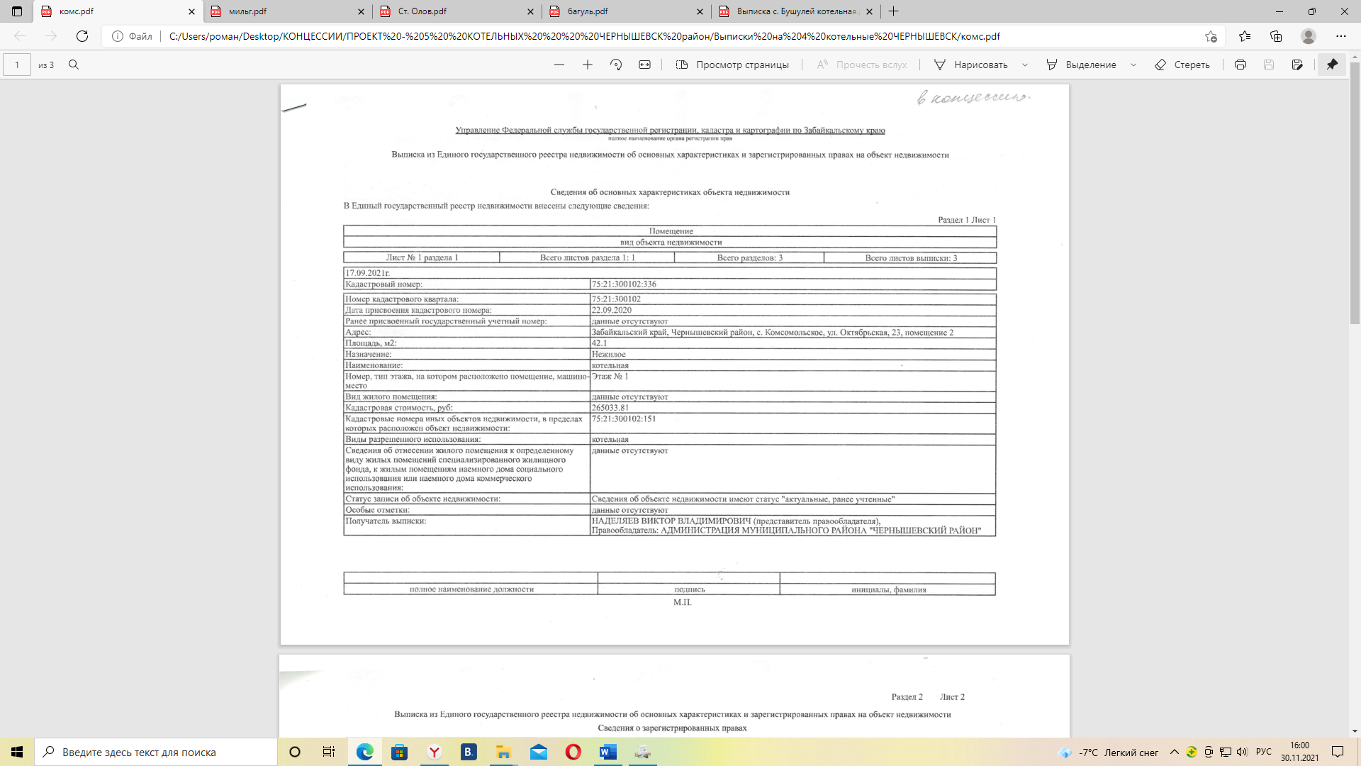

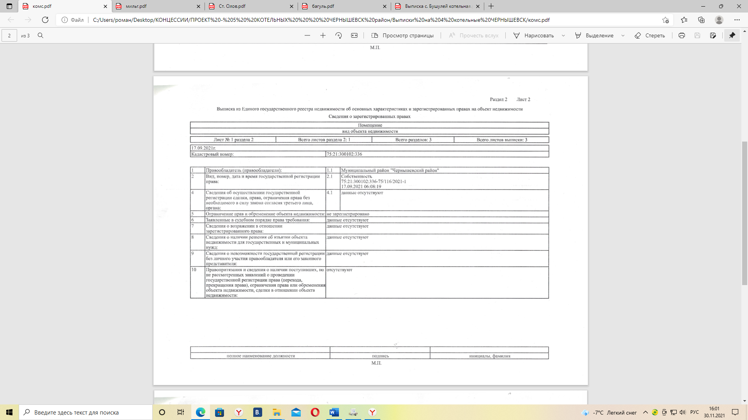

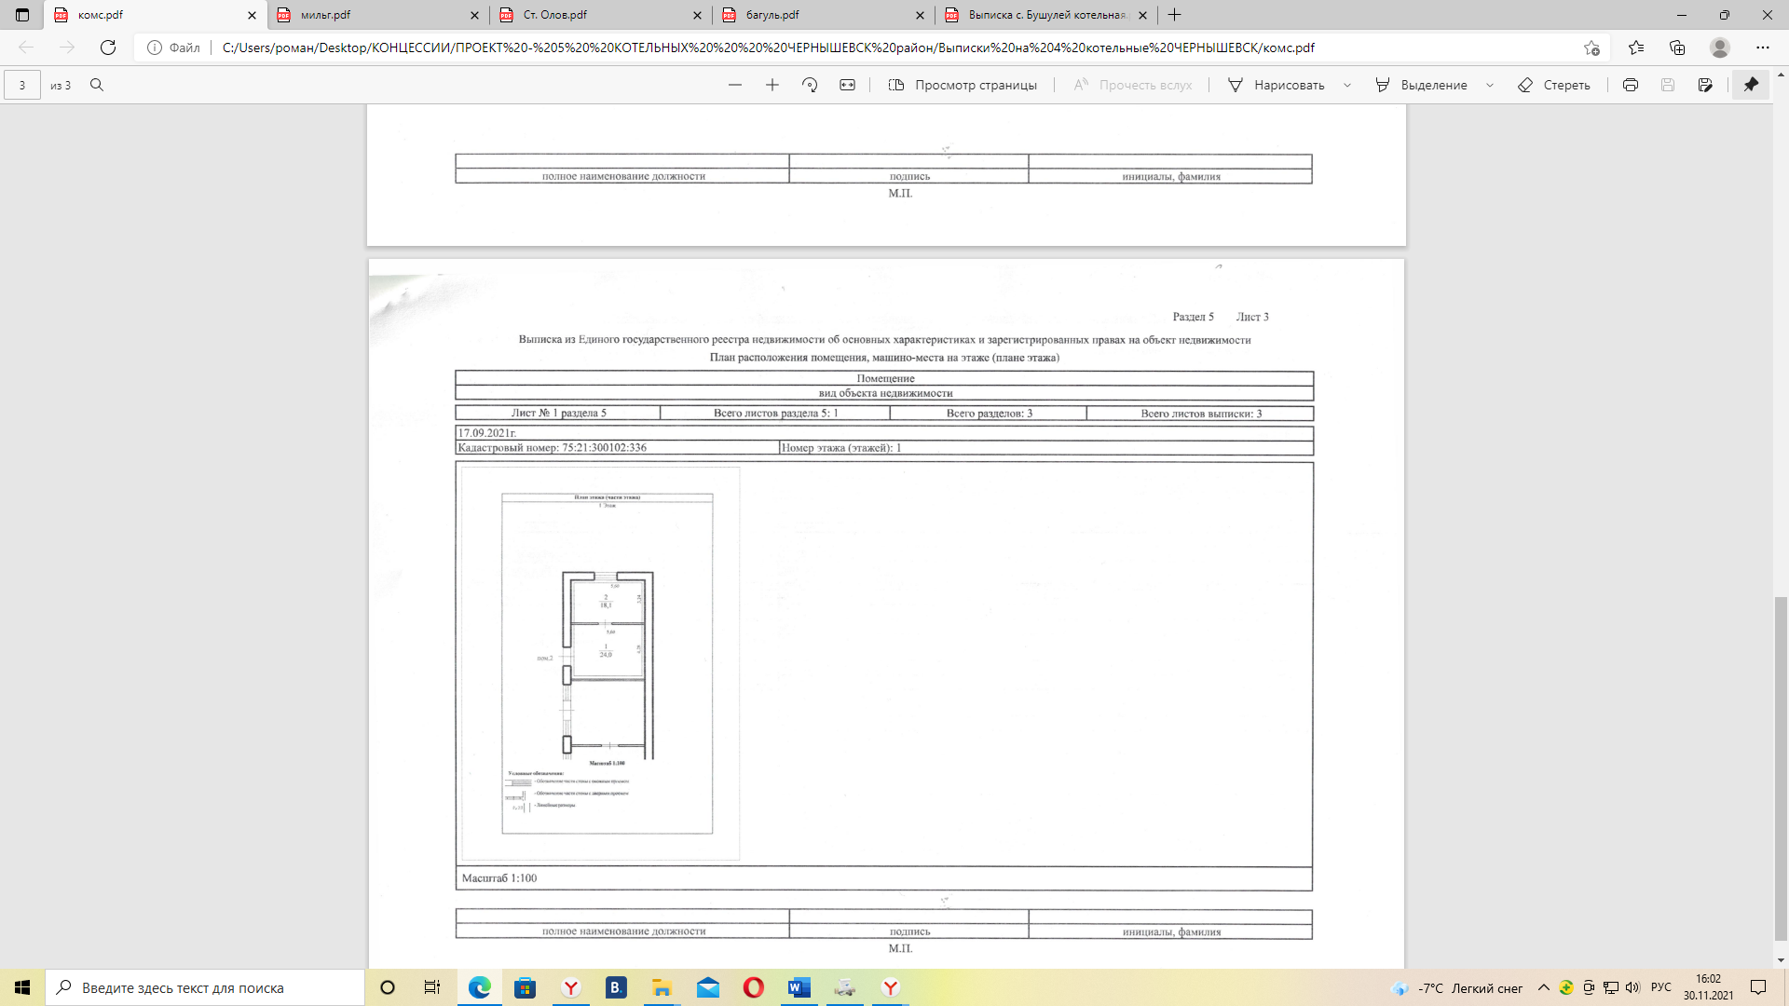

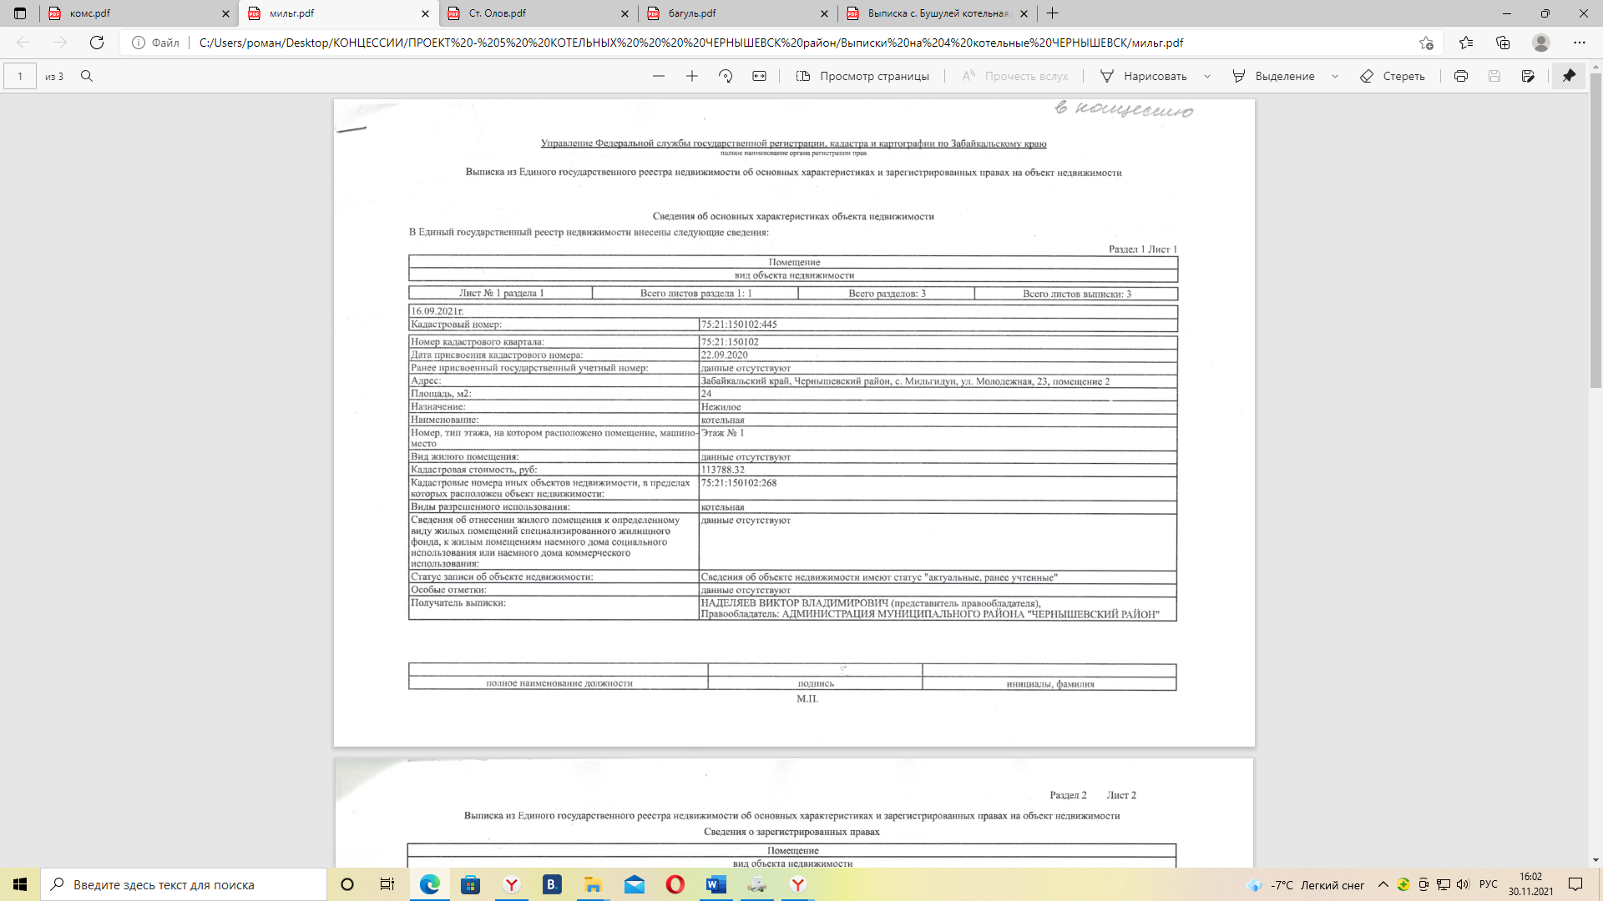

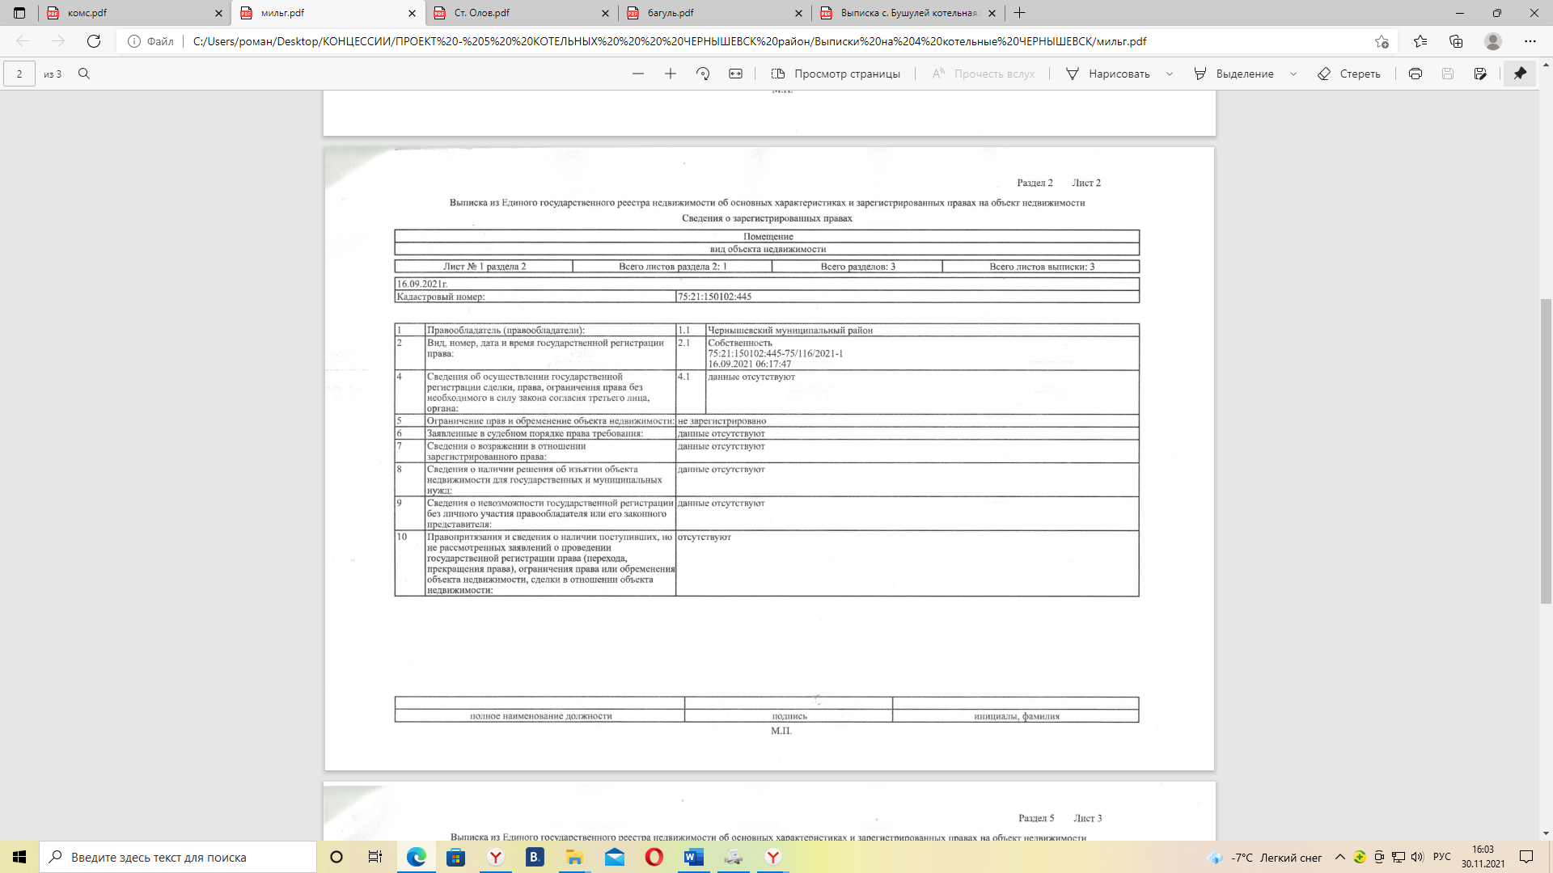

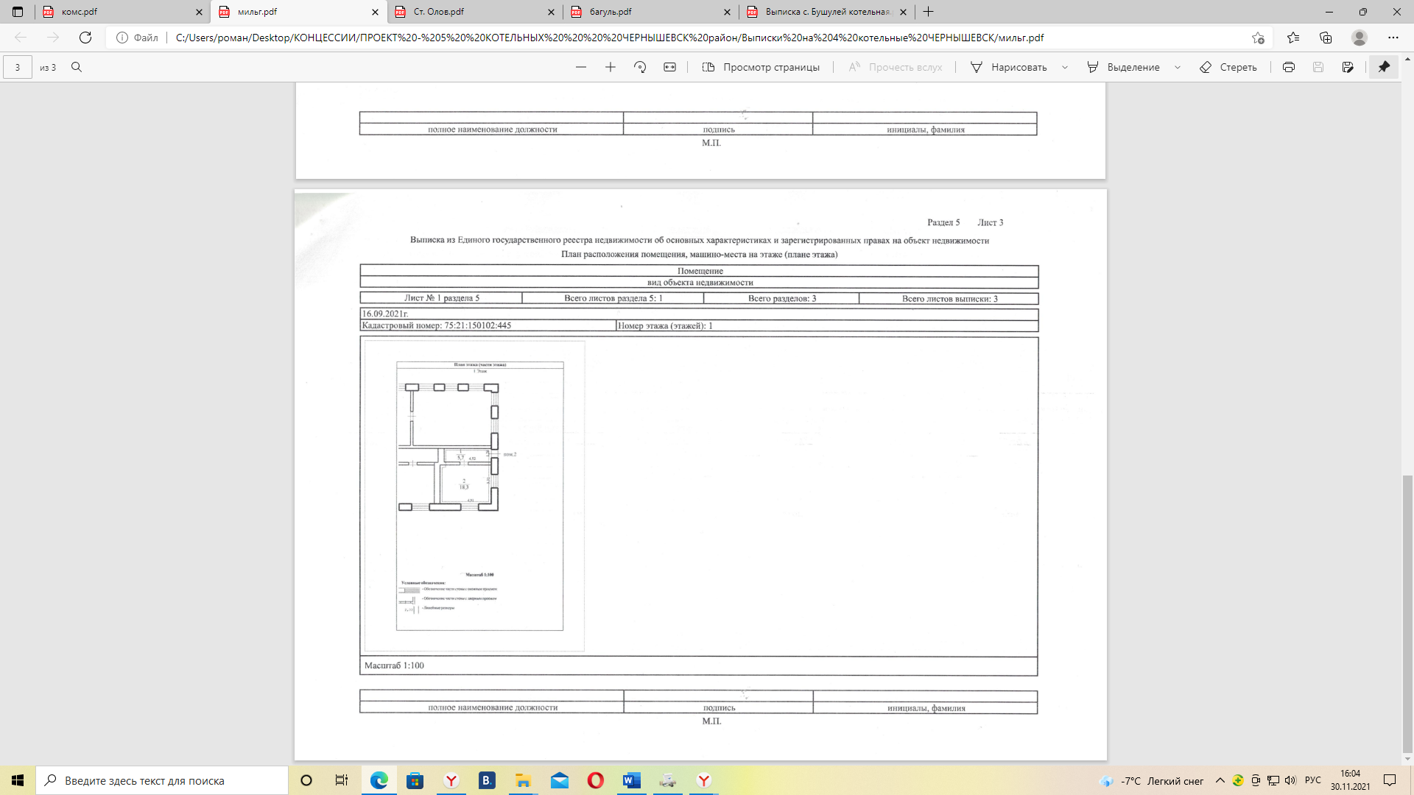

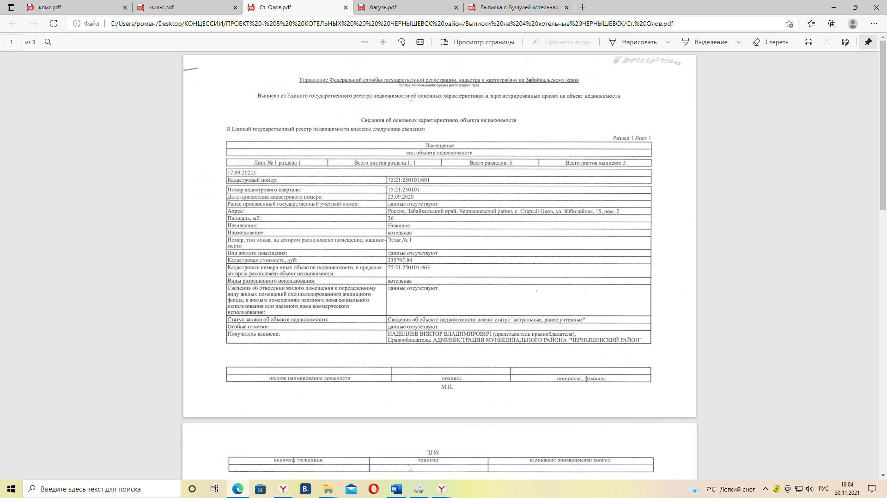

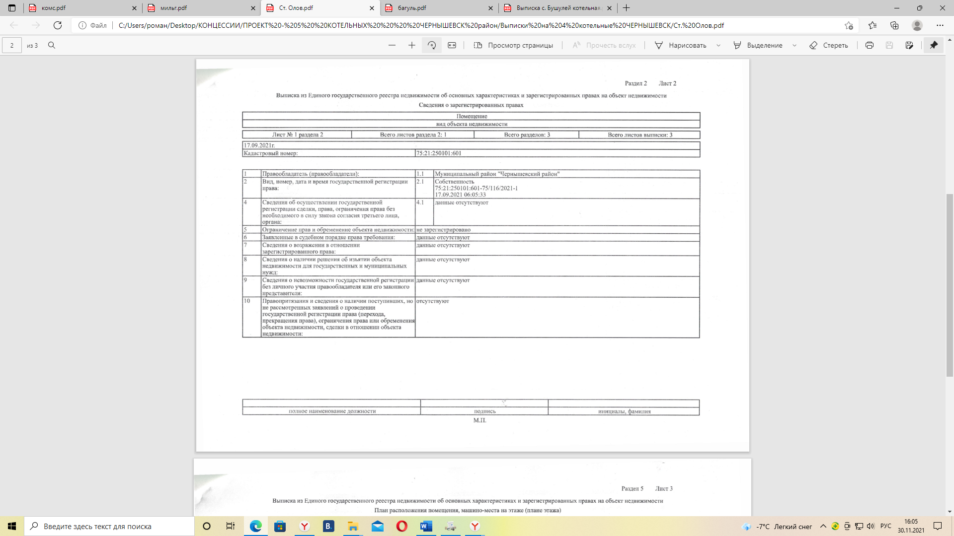

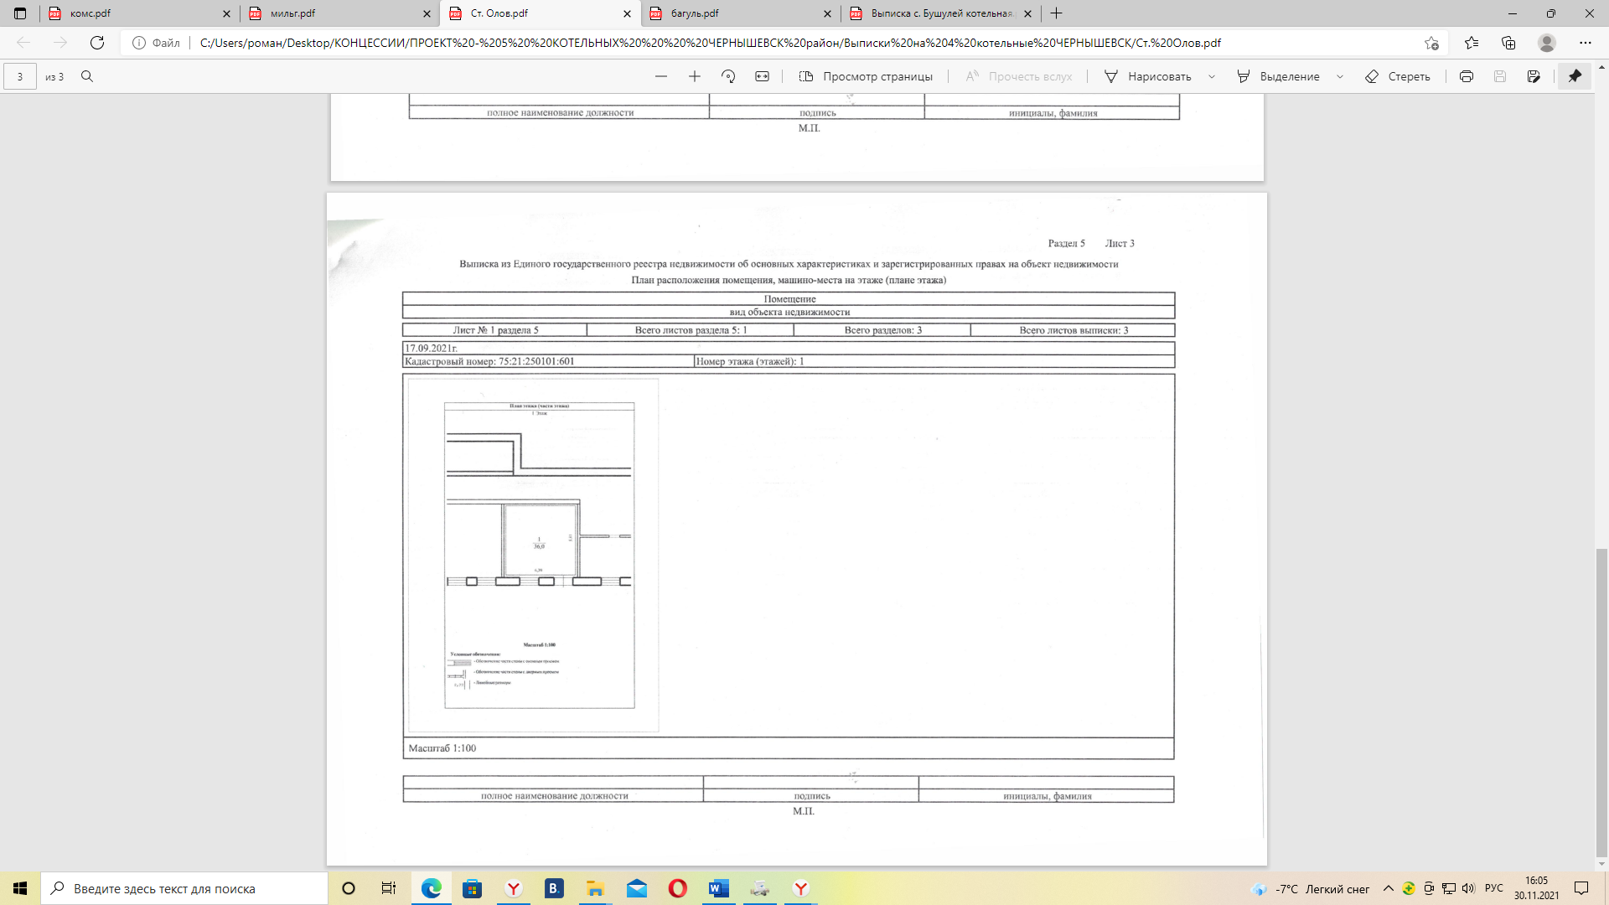

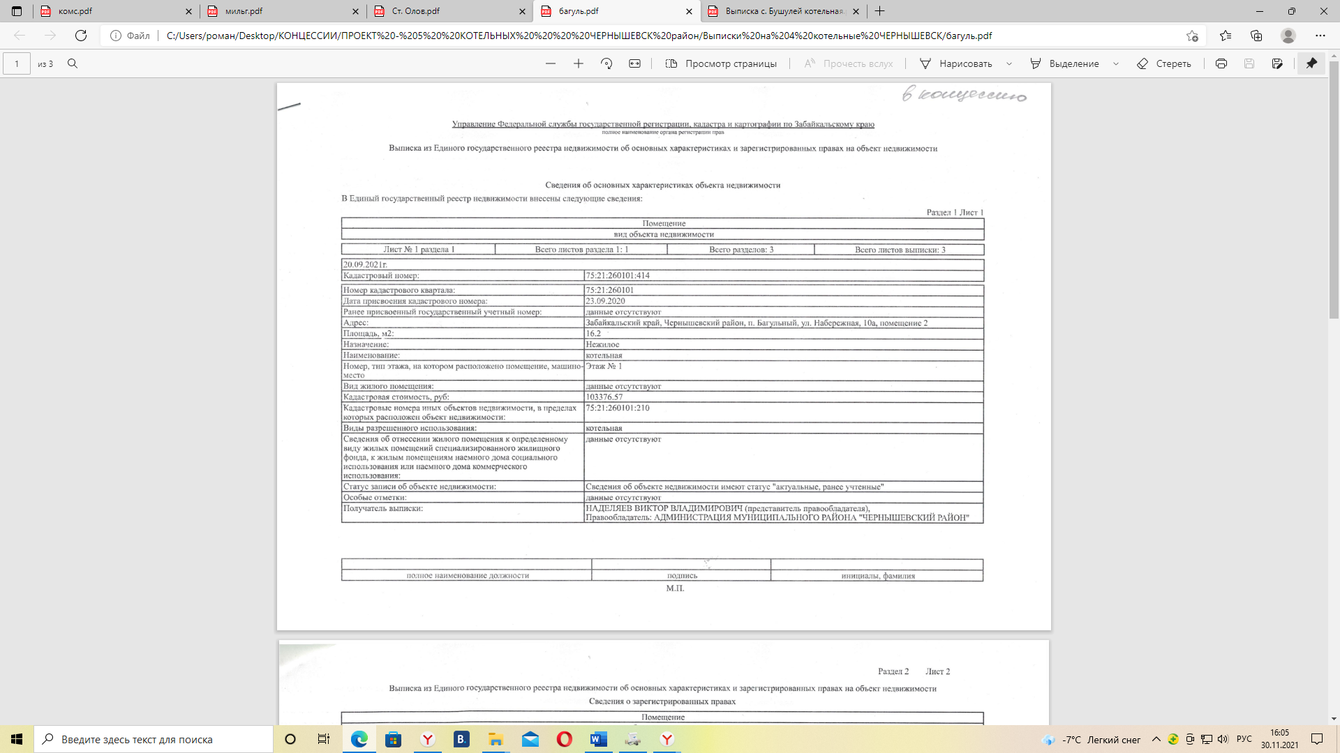

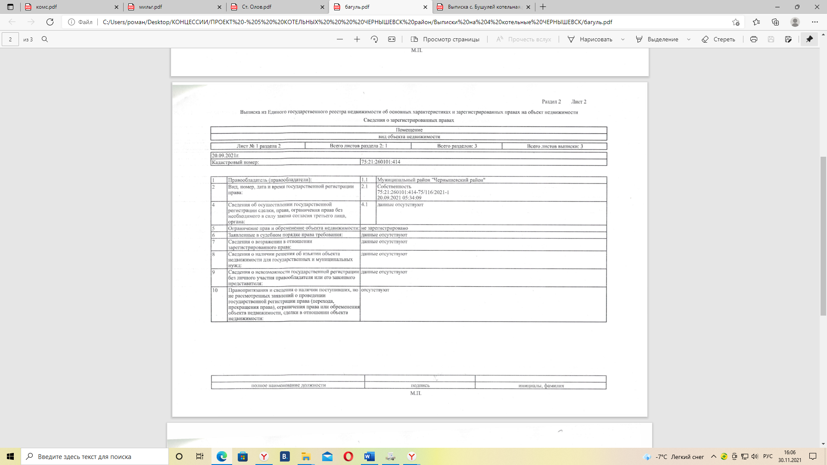

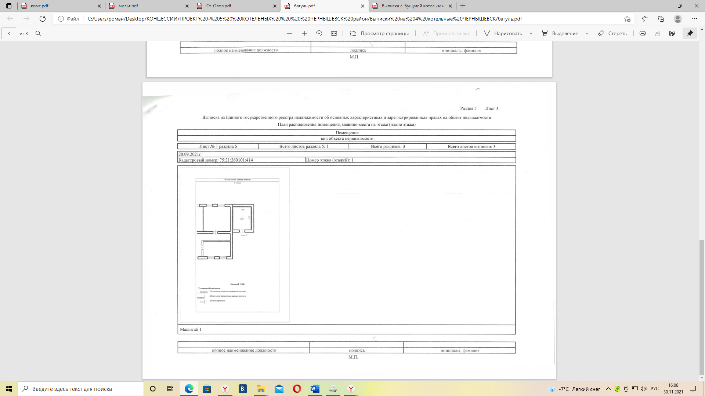

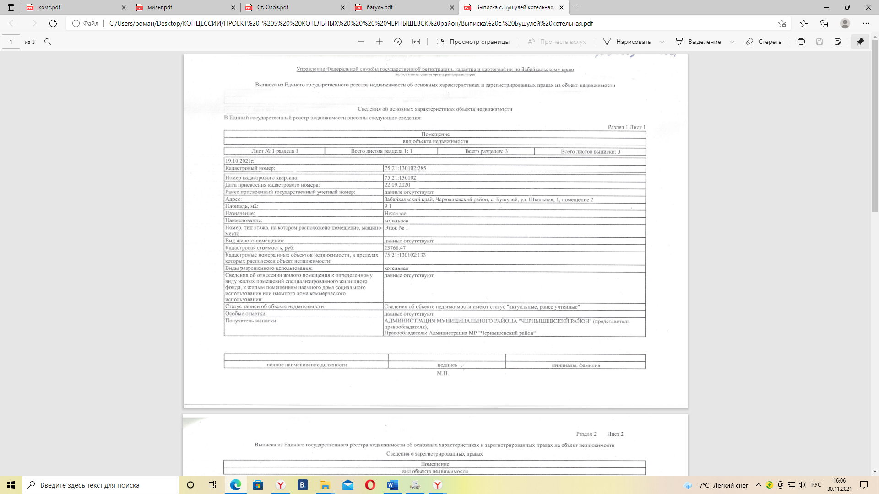

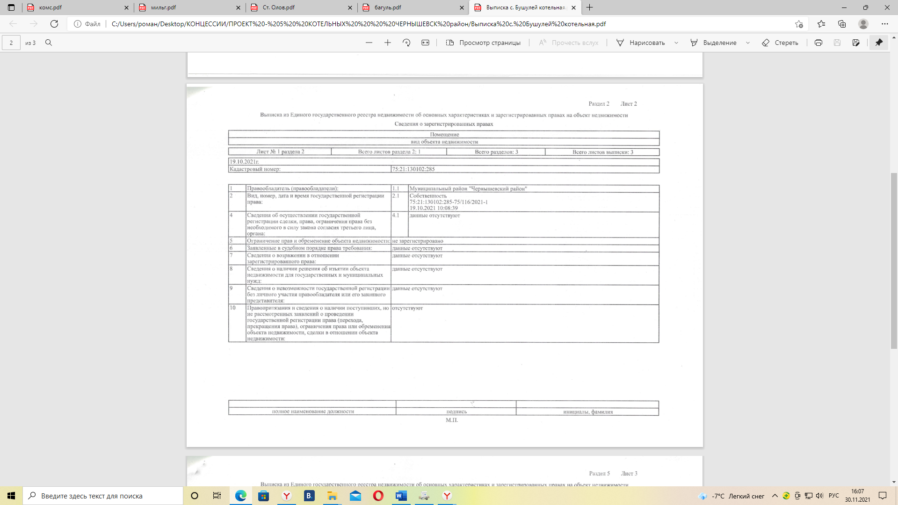
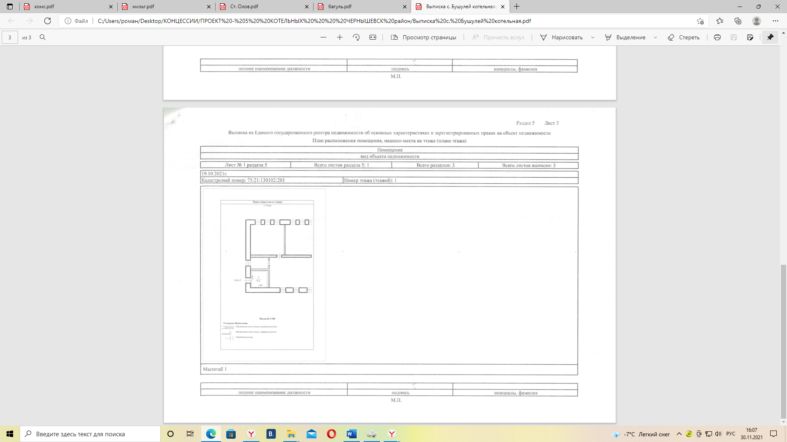

Концедент: | Концессионер:
Администрация муниципального района«Чернышевский район»  Юридический адрес: 673460, Забайкальский край  Чернышевский район, пгт. Чернышевск, ул. Калинина,д.14 «б»,  ИНН/КПП 7525002160/752501001  ОКПО 01693175  ОГРН 1027500903264  Тел: (8-265) 2-18-40факс /8-265/ 2-10-34,2-12-16  E-maiI: adm.chern@mail.ru  Глава муниципального района «Чернышевский район»  ___________________В.В. Наделяев  м.п. | Общество с ограниченной ответственностью «Благоустройство-Чернышевск»  ОГРН 1097536004796  ИНН/КПП 7536103120/752501001  р/с 40702810474000006111  к/с 30101810500000000637  Банк: Читинское отделение № 8600 ПАО Сбербанк БИК 047601637  Адрес: 673460, Забайкальский край, Чернышевский район, пгт. Чернышевск, ул. Калинина, д. 48, пом. 3  Эл. почта:blagoustroystvo-chern@mail.ru  Директор ООО «Благоустройство-Чернышевск»  ________________________М.О.Бянкин  м.п.

